ANEXO 79


536
Fecha y hora
Además, dicha LCSP modifica en su parte final el artículo 2 de la Ley 8/1989, de 2 de abril, de Tasas y Precios Públicos, la
Disposición adicional primera de la Ley 58/2003, de 17 de diciembre, General Tributaria, así como la Ley Reguladora de las
Haciendas Locales, aprobada mediante Real Decreto Legislativo 2/2004, de 5 de marzo y considera las tarifas que pagan los
usuarios en el contrato de concesión de servicios como una contraprestación patrimonial de carácter público no tributario.
Por otro lado, en cuanto al procedimiento de la aprobación de la ordenanza, el artículo 20.6 Texto Refundido de la Ley
Reguladora de las Haciendas Locales (TRLRHL) se limita a señalar que “Sin perjuicio de lo establecido en el artículo 103 de la
Ley de Contratos del Sector Público, las contraprestaciones económicas a que se refiere este apartado se regularán mediante
ordenanza. Durante el procedimiento de aprobación de dicha ordenanza las entidades locales solicitarán informe preceptivo de
aquellas Administraciones Públicas a las que el ordenamiento jurídico les atribuyera alguna facultad de intervención sobre las
mismas”, por lo que se deduce que el procedimiento previsto para la aprobación de las prestaciones patrimoniales públicas no
tributarias no es el previsto en los artículos 15 a 19 TRLRHL, sino que hay que atender a lo dispuesto en el artículo 49 de la Ley
7/1985, de 2 de abril, Reguladora de las Bases del Régimen Local.
C/ Farmacéutico Francisco Arencibia Cabrera, n.º 30
35015; Las Palmas de Gran Canaria
Teléfono: 928 44 87 09/08
www.laspalmasgc.es
Código Seguro De Verificación
qqVqSCVt27nVSuLvM33LNA==
Estado
Sexto.- Entrada en vigor de la Ley 9/2017, de 8 de noviembre, de Contratos del Sector Público (LCSP, en adelante) por la que
se transponen al ordenamiento jurídico español las Directivas del Parlamento Europeo y del Consejo 201/23/UE y 201/24/UE,
de 26 de febrero de 2014, introdujo en el ordenamiento tributario español el concepto de prestaciones patrimoniales de carácter
público no tributarias. Su disposición adicional cuadragésima tercera señala que “Las contraprestaciones económicas
establecidas coactivamente que se perciban por la explotación de obras públicas o la prestación de servicios públicos, de forma
directa mediante personificación privada o gestión indirecta, tendrán la condición de prestaciones patrimoniales de carácter
público no tributario conforme a lo previsto en el artículo 31.3 de la Constitución. En concreto, tendrán tal consideración aquellas
exigidas por la explotación de obras o la prestación de servicios, en régimen de concesión, mediante sociedades de economía
mixta, entidades públicas empresariales, sociedades de capital íntegramente público y demás fórmulas de derecho privado”.
Firmado Por
Magdalena Inmaculada Medina Montenegro - Concejala de gobierno del Área de
Coordinación Territorial, Aguas, Carnaval y Fiestas
Firmado
06/11/2024 10:48:22
Sergio Martinez Lozano - Jefe de Unidad Técnica-SML
Firmado
Página
06/11/2024 09:57:34
1/41
Observaciones
Url De Verificación
Normativa
La concejala de gobierno del Área de Coordinación Territorial, Aguas, Carnaval y Fiestas, somete a la consideración de la
Junta de Gobierno de la Ciudad la siguiente:
Área de Gobierno de Coordinación Territorial, Aguas, Carnaval y Fiestas
Unidad Técnica de Aguas
Ref.: IAG/SML
Expte.: Ordenanza PPPNT CIA
Trámite: JGL Propuesta Acuerdo
ASUNTO: Aprobación del proyecto de la ordenanza reguladora de las prestaciones patrimoniales públicas no tributarias del
servicio del ciclo integral del agua en el municipio de Las Palmas de Gran Canaria.
ÓRGANO COMPETENTE: JUNTA DE GOBIERNO DE LA CIUDAD DE LAS PALMAS DE GRAN CANARIA.
SESIÓN:
TRÁMITE INTERESADO: Aprobación del proyecto (artículo 127.1, a) de la Ley 7/1985, de 2 de abril, Reguladora de las Bases
del Régimen Local.
https://www.laspalmasgc.es/es/online/sede-electronica/codigo-seguro-de-verificacion
PROPUESTA DE ACUERDO
En cumplimiento de lo establecido en el artículo 175 del Real Decreto 2568/1986, de 28 de noviembre, por el que se aprueba
el Reglamento de Organización, Funcionamiento y Régimen Jurídico de las Entidades Locales.
ANTECEDENTES.
Primero.- En sesión plenaria de fecha 09 de septiembre de 1992, el Ayuntamiento de Las Palmas de Gran Canaria acordó
aprobar el Pliego de Condiciones Administrativas que rigió el “concurso de méritos para la selección de los adquirentes de
acciones de la Empresa Mixta de Aguas de Las Palmas, S.A. que gestiona los servicios públicos que constituyen el ciclo integral
del agua: captación y producción, tratamiento y abastecimiento, alcantarillado, saneamiento y depuración de agua del Municipio
de Las Palmas de Gran Canaria”. No obstante, en ese entonces E.M.A.L.S.A se hizo cargo únicamente del servicio de
abastecimiento, ya que los servicios de saneamiento y depuración seguían prestándose a través del Consorcio Insular de
Aprovechamiento de Aguas Depuradas.
Segundo.- Con fecha 16 de febrero de 1998, se formalizó el documento que establecía las condiciones por las que habría de
regirse la gestión por la Empresa Mixta de Aguas de Las Palmas, S.A. (E.M.A.L.S.A), de los servicios públicos municipales de
saneamiento y depuración de aguas residuales, de conformidad con el Informe Propuesta de 1997 para la gestión de esos
servicios (en adelante “IP 97”), que se incorpora como parte integrante del mismo.
Tercero.- Con fecha 10 de noviembre de 1998, se firma un Convenio entre el Ayuntamiento de Las Palmas de G.C. y dicha
entidad mercantil, complementario o aclaratorio al contrato oportunamente celebrado del que versa el apartado anterior.
Cuarto.- Entrada en vigor de la Ordenanza fiscal reguladora de la tasa por depuración de aguas residuales, aprobada en Pleno
de fecha 22 de septiembre de 2009, publicada en el Boletín Oficial de la Provincia de fecha 2 de octubre de 2009.
Quinto.- Aprobación, mediante acuerdo del Pleno municipal de fecha 30 de noviembre de 2010, de la “modificación de tarifas
del servicio de abastecimiento de agua para el año 2009: TARIFAS DE SERVICIOS Y ANEXAS”, publicado en el Boletín Oficial
de la Provincia de Las Palmas N.º 164, el día 22 de diciembre de 2010, tarifas que se encuentran actualmente en vigor.
Este informe tiene carácter de copia electrónica auténtica con validez y eficacia administrativa de ORIGINAL (art. 27 Ley 39/2015).

Firmado
06/11/2024 10:48:22
Sergio Martinez Lozano - Jefe de Unidad Técnica-SML
Firmado
Página
06/11/2024 09:57:34
2/41
Observaciones
Url De Verificación
Normativa
https://www.laspalmasgc.es/es/online/sede-electronica/codigo-seguro-de-verificacion
Este informe tiene carácter de copia electrónica auténtica con validez y eficacia administrativa de ORIGINAL (art. 27 Ley 39/2015).
Magdalena Inmaculada Medina Montenegro - Concejala de gobierno del Área de
Coordinación Territorial, Aguas, Carnaval y Fiestas
Tendrán la consideración de tributarias las prestaciones mencionadas en el apartado 1 que tengan la consideración de tasas,
contribuciones especiales e impuestos a las que se refiere el artículo 2 de esta Ley.
3
º.- El artículo 2 de la Ley 8/1989, de 2 de abril, de Tasas y Precios Públicos, menciona los ingresos que no tienen la naturaleza
de tasa ni precios públicos, añadiendo un nuevo apartado, el c) [Sic] en el que se dispone que <<Las tarifas que abonen los
usuarios por la utilización de la obra o por la prestación del servicio a los concesionarios de obras y de servicios conforme a la
legislación de contratos del sector público, que son prestaciones patrimoniales de carácter público no tributarias>>.
Continúa el apartado segundo del citado precepto legal señalando que <<Para la cobranza de los tributos y de las cantidades
que como ingresos de derecho público, tales como prestaciones patrimoniales de carácter público no tributarias, precios
públicos, y multas y sanciones pecuniarias, debe percibir la hacienda de las entidades locales de conformidad con lo previsto en
el apartado anterior, dicha Hacienda ostentará las prerrogativas establecidas legalmente para la hacienda del Estado, y actuará,
en su caso, conforme a los procedimientos administrativos correspondientes>>
4º.- La disposición adicional primera de la Ley 58/2003, de 17 de diciembre, General Tributaria, queda redactada en los
siguientes términos:
<<Son prestaciones patrimoniales de carácter público aquellas a las que se refiere el artículo 31.3 de la Constitución que se
exigen con carácter coactivo.
2. Las prestaciones patrimoniales de carácter público citadas en el apartado anterior podrán tener carácter tributario o no
tributario.
Disposición adicional primera de la Ley 58/2003, de 17 de diciembre, General Tributaria, así como la Ley Reguladora de las
Haciendas Locales, aprobada mediante Real Decreto Legislativo 2/2004, de 5 de marzo y considera las tarifas que pagan los
usuarios en el contrato de concesión de servicios como una contraprestación patrimonial de carácter público no tributario.
Serán prestaciones patrimoniales de carácter público no tributario las demás prestaciones que exigidas coactivamente
respondan a fines de interés general.
C/ Farmacéutico Francisco Arencibia Cabrera, n.º 30
3
5015; Las Palmas de Gran Canaria
Teléfono: 928 44 87 09/08
www.laspalmasgc.es
Código Seguro De Verificación
qqVqSCVt27nVSuLvM33LNA==
Estado
Fecha y hora
Firmado Por
Duodécimo.- Informe del Jefe de la Unidad Técnica de Aguas, de fecha 05 de noviembre de 2024, en el que se propone la
tramitación del proyecto de ordenanza reguladora de las prestaciones patrimoniales públicas no tributarias del servicio del ciclo
integral del agua en el municipio de Las Palmas de Gran Canaria.
537
Área de Gobierno de Coordinación Territorial, Aguas, Carnaval y Fiestas
Unidad Técnica de Aguas
Séptimo.- Con fecha 14 de octubre de 2024 y número de registro 2024-14657, la Directora General de la Empresa Mixta de
Aguas de Las Palmas (EMALSA), Dña. Mercedes Fernández Couto Gómez, hace entrega a la Unidad Técnica de Aguas, para
su trámite administrativo, de los acuerdos adoptados en el Consejo de Administración de EMALSA de 10 de octubre de 2024.
Acompaña a dicho escrito una propuesta de nueva estructura tarifaria del Ciclo Integral del Agua para la ciudad de Las Palmas
de Gran Canaria para el periodo 2025-2029.
Octavo.- Con fecha 14 del otubre de 2024 y número de registro 61243-2024, se solicita a EMALSA el correspondiente estudio
técnico-económico que justifique la solicitud de modificación de tarifa presentada.
Noveno.- Informe justificativo de conveniencia y necesidad de aprobación de la ordenanza reguladora de la prestación
patrimonial de carácter público no tributario por los servicios de abastecimiento, saneamiento y depuración en Las Palmas de
Gran Canaria, suscrito por el Jefe de la Unidad Técnica de Aguas de fecha 23 de octubre de 2024.
Décimo.- Providencia de la Concejala de Gobierno del Área de Coordinación Territorial, Aguas, Carnaval y Fiestas, de fecha 24
de octubre de 2024, en la que se resuelve se inicie el expediente administrativo para la aprobación de la Ordenanza reguladora
de la prestación patrimonial de carácter público no tributario por los servicios de abastecimiento, saneamiento y depuración en
Las Palmas de Gran Canaria, ordenando a la Unidad Técnica de Aguas se incoe y tramite el procedimiento necesario a estos
efectos.
Undécimo.- E.M.A.L.S.A. aporta estudio técnico-económico, bajo el nombre de “ESTUDIO TÉCNICO ECONÓMICO PARA LA
REVISIÓN DE LAS TARIFAS EN EL MUNICIPIO DE LAS PALMAS DE GRAN CANARIA)”, con fecha 04 de noviembre de 2024
y N.º de Registro 2024-159011.
Informe favorable de la Dirección General de la Asesoría Jurídica, de fecha……..……………………………………………….……...
FUNDAMENTOS DE DERECHO
1
º.- La Ley 9/2017, de 8 de noviembre, de Contratos del Sector Público (LCSP) por la que se transponen al ordenamiento
jurídico español las Directivas del Parlamento Europeo y del Consejo 201/23/UE y 201/24/UE, de 26 de febrero de 2014,
introdujo en el ordenamiento tributario español el concepto de prestaciones patrimoniales de carácter público no tributarias.
Su disposición adicional cuadragésima tercera señala que <<Las contraprestaciones económicas establecidas coactivamente
que se perciban por la explotación de obras públicas o la prestación de servicios públicos, de forma directa mediante
personificación privada o gestión indirecta, tendrán la condición de prestaciones patrimoniales de carácter público no tributario
conforme a lo previsto en el artículo 31.3 de la Constitución. En concreto, tendrán tal consideración aquellas exigidas por la
explotación de obras o la prestación de servicios, en régimen de concesión, mediante sociedades de economía mixta, entidades
públicas empresariales, sociedades de capital íntegramente público y demás fórmulas de derecho privado>>.
2º.- Esta LCSP modifica en su parte final, el artículo 2 de la Ley 8/1989, de 2 de abril, de Tasas y Precios Públicos, la

legalmente para la hacienda del Estado,
correspondientes>>.
Sin perjuicio de lo establecido en el artículo 103 de la Ley de Contratos del Sector Público, las contraprestaciones económicas a
que se refiere este apartado se regularán mediante ordenanza. Durante el procedimiento de aprobación de dicha ordenanza las
entidades locales solicitarán informe preceptivo de aquellas Administraciones Públicas a las que el ordenamiento jurídico les
atribuyera alguna facultad de intervención sobre las mismas>>.
6º.- Resulta patente que los servicios de abastecimiento, saneamiento y alcantarillado son servicios que se recogen en la
enumeración del artículo 20.4, en sus apartados r) y t), del TRLRHL de prestaciones de servicios y de realización de actividades
administrativas de competencia local que se integran dentro del hecho imponible de las tasas locales. No obstante, el nuevo
apartado 6 del artículo 20 del TRLRHL, supone una mutación de la naturaleza de la tasa, en aquellos supuestos en los que la
prestación del servicio se realiza “en régimen de concesión, sociedades de economía mixta, entidades públicas empresariales,
sociedades de capital íntegramente público y demás fórmulas de Derecho privado”. En el caso de la prestación de los servicios
que constituyen el ciclo integral del agua, se rigen por lo dispuesto en su marco contractual definido por la modificación de la
modalidad de gestión indirecta, mediante una sociedad de economía mixta y la formación de una sociedad anónima con una
duración de cincuenta años, a raíz de una modificación de los estatutos sociales de la que era “Empresa Municipal de Aguas de
Las Palmas, S.A.”, pasando a denominarse “Empresa Mixta de Aguas de Las Palmas, S.A.” (E.M.A.L.S.A.).
En cumplimiento con lo establecido en el nuevo apartado 6 del artículo 20 del TRLRHL, el cambio de la naturaleza jurídica de
estas remuneraciones, pasando de ingreso público de naturaleza tributaria -tasa- a ingresos privados de naturaleza coactiva -
prestación patrimonial pública no tributaria- y el sometimiento de las mismas al principio de reserva legal (art. 31 CE) obliga a
adoptar una regulación apropiada que venga a sustituir a la norma de naturaleza fiscal vigente hasta el momento, de modo que
estas tarifas se fijen necesariamente en una ordenanza municipal de carácter no fiscal: Ordenanza reguladora de las
prestaciones patrimoniales públicas no tributarias del servicio del ciclo integral del agua en el municipio de Las Palmas de Gran
Canaria.
7º.- En cuanto al procedimiento de la aprobación de la ordenanza, el artículo 20.6 TRLRHL se limita a señalar que <<Sin
perjuicio de lo establecido en el artículo 103 de la Ley de Contratos del Sector Público, las contraprestaciones económicas a
que se refiere este apartado se regularán mediante ordenanza. Durante el procedimiento de aprobación de dicha ordenanza las
entidades locales solicitarán informe preceptivo de aquellas Administraciones Públicas a las que el ordenamiento jurídico les
atribuyera alguna facultad de intervención sobre las mismas>>, por lo que se deduce que el procedimiento previsto para la
aprobación de las prestaciones patrimoniales públicas no tributarias no es el previsto en los artículos 15 a 19 TRLRHL, sino que
hay que atender a lo dispuesto en el artículo 49 LRBRL.
8º.- En cuanto al régimen aplicable a los ingresos derivados de esta ordenanza, el artículo 2.2 del TRLRHL dispone que <<Para
la cobranza de los tributos y de las cantidades que como ingresos de derecho público, tales como prestaciones patrimoniales de
carácter público no tributarias, precios públicos, y multas y sanciones pecuniarias, debe percibir la hacienda de las entidades
locales de conformidad con lo previsto en el apartado anterior, dicha Hacienda ostentará las prerrogativas establecidas
En concreto, tendrán tal consideración aquellas exigidas por la explotación de obras o la prestación de servicios, en régimen de
concesión, sociedades de economía mixta, entidades públicas empresariales, sociedades de capital íntegramente público y
demás fórmulas de Derecho privado.
y
actuará, en su caso, conforme
a
los procedimientos administrativos
El artículo 4 de la Ley 7/1985 establece:
“1. En su calidad de Administraciones públicas de carácter territorial, y dentro de la esfera de sus competencias, corresponden
en todo caso a los municipios, las provincias y las islas:
h) Las prelaciones y preferencias y demás prerrogativas reconocidas a la Hacienda Pública para los créditos de la misma, sin
perjuicio de las que correspondan a las Haciendas del Estado y de las Comunidades Autónomas; así como la inembargabilidad
de sus bienes y derechos en los términos previstos en las leyes”.
538
El artículo 105.2 de la Ley 7/1985 dispone:
Área de Gobierno de Coordinación Territorial, Aguas, Carnaval y Fiestas
Unidad Técnica de Aguas
En particular, se considerarán prestaciones patrimoniales de carácter público no tributarias aquellas que teniendo tal
consideración se exijan por prestación de un servicio gestionado de forma directa mediante personificación privada o mediante
gestión indirecta.
En concreto, tendrán tal consideración aquellas exigidas por la explotación de obras o la prestación de servicios, en régimen de
concesión o sociedades de economía mixta, entidades públicas empresariales, sociedades de capital íntegramente público y
demás fórmulas de Derecho privado>>.
5º.- Por su parte, el artículo 20 del TRLRHL, queda redactado con la incorporación de un nuevo apartado el 6 con la siguiente
redacción:
<
<Las contraprestaciones económicas establecidas coactivamente que se perciban por la prestación de los servicios públicos a
que se refiere el apartado 4 de este artículo, realizada de forma directa mediante personificación privada o mediante gestión
indirecta, tendrán la condición de prestaciones patrimoniales de carácter público no tributario conforme a lo previsto en el
artículo 31.3 de la Constitución.
Este informe tiene carácter de copia electrónica auténtica con validez y eficacia administrativa de ORIGINAL (art. 27 Ley 39/2015).
https://www.laspalmasgc.es/es/online/sede-electronica/codigo-seguro-de-verificacion
Fecha y hora
“2. Las Haciendas locales se nutren, además de tributos propios y de las participaciones reconocidas en los del Estado y en los
de las Comunidades Autónomas, de aquellos otros recursos que prevea la ley”.
CONSIDERACIONES JURÍDICAS
C/ Farmacéutico Francisco Arencibia Cabrera, n.º 30
3
5015; Las Palmas de Gran Canaria
Teléfono: 928 44 87 09/08
www.laspalmasgc.es
Código Seguro De Verificación
qqVqSCVt27nVSuLvM33LNA==
Estado
Firmado Por
Magdalena Inmaculada Medina Montenegro - Concejala de gobierno del Área de
Coordinación Territorial, Aguas, Carnaval y Fiestas
Firmado
06/11/2024 10:48:22
Sergio Martinez Lozano - Jefe de Unidad Técnica-SML
Firmado
Página
06/11/2024 09:57:34
3/41
Observaciones
Url De Verificación
Normativa

•
539
Área de Gobierno de Coordinación Territorial, Aguas, Carnaval y Fiestas
Unidad Técnica de Aguas
1
. Sobre la competencia
La LRBRL dispone la siguiente distribución de competencias:
Artículo 127. Atribuciones de la Junta de Gobierno Local.
. Corresponde a la Junta de Gobierno Local:
•
1
a) La aprobación de los proyectos de ordenanzas y de los reglamentos, incluidos los orgánicos, con
excepción de las normas reguladoras del Pleno y sus comisiones.
Artículo 123. Atribuciones del Pleno.
. Corresponden al Pleno las siguientes atribuciones:
d) La aprobación y modificación de las ordenanzas y reglamentos municipales.
. Sobre el procedimiento
1
2
La aprobación y modificación de las ordenanzas locales se ajustará al siguiente procedimiento:
a) Inicio del expediente:
•
Dispone el artículo 58 de la LPACAP:
Iniciación de oficio.
. Los procedimientos se iniciarán de oficio por acuerdo del órgano competente. LPACAP.
1
b) Informes preceptivos:
06/11/2024 09:57:34
4/41
Estado
Fecha y hora
Firmado Por
Magdalena Inmaculada Medina Montenegro - Concejala de gobierno del Área de
Coordinación Territorial, Aguas, Carnaval y Fiestas
Firmado
06/11/2024 10:48:22
Sergio Martinez Lozano - Jefe de Unidad Técnica-SML
Firmado
Página
qqVqSCVt27nVSuLvM33LNA==
Observaciones
Url De Verificación
Normativa
https://www.laspalmasgc.es/es/online/sede-electronica/codigo-seguro-de-verificacion
Este informe tiene carácter de copia electrónica auténtica con validez y eficacia administrativa de ORIGINAL (art. 27 Ley 39/2015).
suponer un incremento del gasto público o una disminución de los ingresos respecto de los autorizados y
previstos en el Presupuesto, o que pudiera comprometer fondos de ejercicios futuros en cuantía superior a los
correspondientes de ejercicio corriente, deberá acompañar una Memoria económica, en la cual se detallarán y
cuantificarán las posibles repercusiones presupuestarias de su aplicación, y supeditarse estrictamente al
principio de estabilidad presupuestaria y sostenibilidad financiera se indicarán los gastos a reducir o la medida a
adoptar para compensar dicho incremento del gasto o reducción de ingresos.
Son necesarios para la presente tramitación los siguientes informes:
•
1.º De la Jefatura del Servicio, según el artículo 172.1 del ROF:
En los expedientes informará el Jefe de la Dependencia a la que corresponda tramitarlos, exponiendo los
antecedentes y disposiciones legales o reglamentarias en que funde su criterio.
•
2.º Del Órgano de Gestión Presupuestaria, según dispone la Base 43 de Ejecución del
Presupuesto para 2024:
.
.Todo proyecto de ordenanza, reglamento, resolución o acuerdo, cuya aprobación y aplicación pudiera
La Memoria económica incorporará un análisis de la incidencia de la propuesta para el Presupuesto
General del Ayuntamiento, presente y futuro, debiendo identificar y cuantificar todos los costes y su distribución
entre las aplicaciones presupuestarias afectadas e indicar su financiación. En caso de disminución de ingresos,
también deberá recoger la cuantificación de dicha disminución y su distribución entre los correspondientes
subconceptos, referida tanto al ejercicio corriente como a los posteriores.
Los proyectos y propuestas previstos en esta Base se remitirán a la Coordinación General de Hacienda,
para que sean autorizados por el responsable político en materia de hacienda. Todo ello se realizará previamente
a la adopción del acuerdo que se pretenda...
•
3.º De Asesoría Jurídica, en los términos del artículo 54.1 a) del ROGA:
Artículo 54. Ejercicio de las funciones consultivas
C/ Farmacéutico Francisco Arencibia Cabrera, n.º 30
3
5015; Las Palmas de Gran Canaria
Teléfono: 928 44 87 09/08
www.laspalmasgc.es
Código Seguro De Verificación

06/11/2024 09:57:34
5/41
Estado
Fecha y hora
Firmado Por
Magdalena Inmaculada Medina Montenegro - Concejala de gobierno del Área de
Coordinación Territorial, Aguas, Carnaval y Fiestas
Firmado
06/11/2024 10:48:22
Sergio Martinez Lozano - Jefe de Unidad Técnica-SML
Firmado
Página
Observaciones
Url De Verificación
Normativa
https://www.laspalmasgc.es/es/online/sede-electronica/codigo-seguro-de-verificacion
Este informe tiene carácter de copia electrónica auténtica con validez y eficacia administrativa de ORIGINAL (art. 27 Ley 39/2015).
qqVqSCVt27nVSuLvM33LNA==
540
Área de Gobierno de Coordinación Territorial, Aguas, Carnaval y Fiestas
Unidad Técnica de Aguas
1
. Corresponde a la Asesoría Jurídica informar, con carácter previo y preceptivo, en los siguientes
asuntos:
a) Los proyectos de ordenanzas y reglamentos.
[
•
Artículo 49. La aprobación de las ordenanzas locales se ajustará al siguiente procedimiento:
[…]
b) Información pública y audiencia a los interesados por el plazo mínimo de treinta días para la
presentación de reclamaciones y sugerencias.
c) Resolución de todas las reclamaciones y sugerencias presentadas dentro del plazo de aprobación
definitiva por el Pleno. LRBRL.
f) Aprobación definitiva:
•
Aꢀtíꢁulo 49. La apꢀoꢂaꢁióꢃ de las oꢀdeꢃaꢃzas loꢁales se ajustaꢀá al siguieꢃte pꢀoꢁediꢄieꢃto…
…] Eꢃ el ꢁaso de ꢅue ꢃo se huꢂieꢀa pꢀeseꢃtado ꢃiꢃguꢃa ꢀeꢁlaꢄaꢁióꢃ o sugeꢀeꢃꢁia, se
entenderá definitivamente adoptado el acuerdo hasta entonces provisional. LRBRL.
e) Información pública:
g) Entrada en vigor:
Artículo 70
. Las ordenanzas, incluidos el articulado de las normas de los planes urbanísticos, así como los
•
2
acuerdos correspondientes a éstos cuya aprobación definitiva sea competencia de los entes locales, se
publicarán en el "Boletín Oficial" de la Provincia y no entrarán en vigor hasta que se haya publicado
completamente su texto y haya transcurrido el plazo previsto en el artículo 65.2 salvo los presupuestos y las
ordenanzas fiscales que se publican y entran en vigor en los términos establecidos en la Ley 39/1988, de 28 de
diciembre, reguladora de las Haciendas Locales. LRBRL.
h) Remisión del acuerdo a las Administraciones del Estado y de las Comunidades Autónomas:
C/ Farmacéutico Francisco Arencibia Cabrera, n.º 30
3
5015; Las Palmas de Gran Canaria
Teléfono: 928 44 87 09/08
www.laspalmasgc.es
Código Seguro De Verificación
a) La aprobación de los proyectos de ordenanzas y de los reglamentos, incluidos los orgánicos, con
excepción de las normas reguladoras del Pleno y sus comisiones. LRBRL.
•
4.º De Intervención General, en los términos del artículo 7.3 de Ley Orgánica 2/2012, de 27 de
abril, de Estabilidad Presupuestaria y Sostenibilidad Financiera, que dice:
3
. Las disposiciones legales y reglamentarias, en su fase de elaboración y aprobación, los actos
administrativos, los contratos y los convenios de colaboración, así como cualquier otra actuación de los sujetos
incluidos en el ámbito de aplicación de esta Ley que afecten a los gastos o ingresos públicos presentes o futuros,
deberán valorar sus repercusiones y efectos, y supeditarse de forma estricta al cumplimiento de las exigencias de
los principios de estabilidad presupuestaria y sostenibilidad financiera.
c) Aprobación del proyecto:
•
Artículo 127.1. Corresponde a la Junta de Gobierno Local:
d) Aprobación inicial:
•
Artículo 49. La aprobación de las ordenanzas locales se ajustará al siguiente procedimiento:
a) Aprobación inicial por el Pleno. LRBRL.
Artículo 122. Organización del Pleno.
…] 4. Corresponderán a las comisiones las siguientes funciones:
•
[
a) El estudio, informe o consulta de los asuntos que hayan de ser sometidos a la decisión del Pleno.
LRBRL.

qqVqSCVt27nVSuLvM33LNA==
. Sobre la propuesta.
Mediante el proyecto de Ordenanza reguladora de las prestaciones patrimoniales públicas no
tributarias del servicio del ciclo integral del agua del municipio de Las Palmas de Gran Canaria objeto de
tramitación, se acomete la revisión de las tarifas de abastecimiento, saneamiento (alcantarillado) y depuración
para el período 2025-2029, adaptando las contraprestaciones que se perciben de los usuarios por la prestación
de dichos servicios a las exigencias legales del artículo 20.6 del Real Decreto Legislativo 2/2004, de 5 de marzo,
por el que se aprueba el texto refundido de la Ley reguladora de las Haciendas Locales en la redacción dada por
la Disposición final duodécima de la Ley 9/2017, de 8 de noviembre, de Contratos del Sector Público, que
establece que dichas contraprestaciones han de adoptar la naturaleza jurídica de prestaciones patrimoniales
públicas de carácter no tributario cuando el servicio público se preste mediante gestión indirecta, en
cumplimiento, en cualquier caso, de lo dispuesto en el marco contractual que regula la relación entre el
Ayuntamiento de Las Palmas de Gran Canaria y la Empresa Mixta de Aguas de Las Palmas, S.A. descrito en los
Antecedentes Primero a Tercero del presente Acuerdo.
En virtud de lo anteriormente expuesto, la Junta de Gobierno de la Ciudad de Las Palmas de Gran
Canaria.
ACUERDA
Primero.- Aprobar el proyecto de ordenanza reguladora de las prestaciones patrimoniales públicas no
tributarias del servicio del ciclo integral del agua del municipio de Las Palmas de Gran Canaria, con el siguiente
texto:
C/ Farmacéutico Francisco Arencibia Cabrera, n.º 30
3
5015; Las Palmas de Gran Canaria
Teléfono: 928 44 87 09/08
www.laspalmasgc.es
Código Seguro De Verificación
3
Estado
Fecha y hora
Firmado Por
Magdalena Inmaculada Medina Montenegro - Concejala de gobierno del Área de
Coordinación Territorial, Aguas, Carnaval y Fiestas
Firmado
06/11/2024 10:48:22
Sergio Martinez Lozano - Jefe de Unidad Técnica-SML
Firmado
Página
06/11/2024 09:57:34
6/41
541
Área de Gobierno de Coordinación Territorial, Aguas, Carnaval y Fiestas
Unidad Técnica de Aguas
•
Artículo 56.1
Las Entidades Locales tienen el deber de remitir a las Administraciones del Estado y de las Comunidades
Autónomas, en los plazos y forma que reglamentariamente se determinen, copia o, en su caso, extracto
comprensivo de los actos y acuerdos de las mismas. Los Presidentes y, de forma inmediata, los Secretarios de las
Corporaciones serán responsables del cumplimiento de este deber. LRBRL.
Observaciones
Url De Verificación
Normativa
https://www.laspalmasgc.es/es/online/sede-electronica/codigo-seguro-de-verificacion
Este informe tiene carácter de copia electrónica auténtica con validez y eficacia administrativa de ORIGINAL (art. 27 Ley 39/2015).




Observaciones
Url De Verificación
Normativa
Fecha y hora
Firmado Por
Magdalena Inmaculada Medina Montenegro - Concejala de gobierno del Área de
Coordinación Territorial, Aguas, Carnaval y Fiestas
Firmado
06/11/2024 10:48:22
Sergio Martinez Lozano - Jefe de Unidad Técnica-SML
Firmado
Página
06/11/2024 09:57:34
7/41
https://www.laspalmasgc.es/es/online/sede-electronica/codigo-seguro-de-verificacion
Este informe tiene carácter de copia electrónica auténtica con validez y eficacia administrativa de ORIGINAL (art. 27 Ley 39/2015).
Estado
quien contamina paga.”
base
a
una política de precios que
contribuya a un uso eficiente de los recursos
hídricos. Para ello, las Administraciones
Públicas competentes en la materia tienen el
deber de repercutir los costes de los
servicios relacionados con la gestión del
agua en los distintos usuarios finales, así
como el de establecer una estructura de
tarifas que distinga los distintos tipos de
usos del agua, de acuerdo con el principio
de “quien contamina paga”.
El sistema de retribución actual del servicio
público del ciclo integral del agua no
permite la necesaria autofinanciación del
servicio y da lugar a desequilibrios en sus
cuentas de explotación, tampoco contempla
tramos diferenciados en función de los
distintos usos del agua, impidiendo que se
repercutan los costes del servicio en
proporción a la carga contaminante del
usuario, de acuerdo con el principio de
Artículo 2. Régimen jurídico y naturaleza
1. Las tarifas por los servicios de
abastecimiento de agua, alcantarillado, y
depuración se regirán de acuerdo con lo
previsto en la Ley 7/1985, de 2 de abril,
Reguladora de Bases de Régimen Local, el
Real Decreto 781/1986, de 18 de abril, por
el que se aprueba el Texto Refundido de las
Disposiciones Legales Vigentes en Materia
de Régimen Local, el Reglamento de
Servicios de las Corporaciones Locales
aprobado por Decreto, de 17 de junio de
1955, así como en el Real Decreto
3173/1983, de 9 de noviembre, de traspaso
de funciones y servicios del Estado en
materia de intervención de precios, el
Decreto 64/2000, de 25 de abril, por el que
se regula el procedimiento para la
implantación y modificación de precios de
“
estableciéndose una nueva estructura
tarifaria aplicable al servicio de gestión del
ciclo integral del agua que diferencie los
distintos tipos de usuarios del servicio, así
como nuevas cuotas que permitan cumplir
con las exigencias de la normativa de aguas
en relación con los principios de
“recuperación de los costes y de quien
contamina paga”, así como lograr la
autofinanciación y el equilibrio económico
del servicio. Además, se procede a la
actualización del importe de las tarifas
según las fórmulas de revisión contractuales
para las prestaciones del servicio público
del ciclo integral del agua, respecto de las
tarifas que no están sujetas a aprobación
superior por parte del Gobierno de
Canarias.
Artículo 1. Objeto de la Ordenanza
La presente Ordenanza tiene como
propósito unificar en un solo texto las
normas vigentes hasta ahora, que regulaban
las contraprestaciones que abonan las
personas usuarias del servicio público del
ciclo integral del agua en Las Palmas de
Gran Canaria. Asimismo, el objeto es la
regulación
patrimoniales de carácter público no
tributarias (en adelante, tarifas)
correspondientes a la prestación de los
servicios de competencia municipal
relacionados con el Ciclo Integral del Agua:
abastecimiento de agua, alcantarillado,
depuración y otros derechos económicos por
de
las
prestaciones
1
Código Seguro De Verificación
qqVqSCVt27nVSuLvM33LNA==
Exposición de Motivos
542
Área de Gobierno de Coordinación Territorial, Aguas, Carnaval y Fiestas
Unidad Técnica de Aguas
Expte.: Ordenanza CIA
Trámite: JGL Propuesta Acuerdo
Ordenanza reguladora de las prestaciones patrimoniales públicas no tributarias del
servicio del ciclo integral del agua en el municipio de Las Palmas de Gran
Canaria
actividades conexas al ciclo integral del
agua prestados por la Empresa Mixta de
Aguas de Las Palmas, S.A en el municipio de
La Directiva Marco del Agua y la normativa
estatal de aguas exigen que los servicios
relacionados con el agua se retribuyan en
Las
Palmas
de
Gran
Canaria,

Firmado
e) Prestación de los servicios técnicos
y administrativos referentes a las
Están obligados al pago de las tarifas, en
calidad de clientes las personas físicas o
2
Código Seguro De Verificación
Firmado Por
qqVqSCVt27nVSuLvM33LNA==
Estado
Fecha y hora
Magdalena Inmaculada Medina Montenegro - Concejala de gobierno del Área de
Coordinación Territorial, Aguas, Carnaval y Fiestas
06/11/2024 10:48:22
Sergio Martinez Lozano - Jefe de Unidad Técnica-SML
Firmado
Página
06/11/2024 09:57:34
8/41
Observaciones
Url De Verificación
Normativa
https://www.laspalmasgc.es/es/online/sede-electronica/codigo-seguro-de-verificacion
Este informe tiene carácter de copia electrónica auténtica con validez y eficacia administrativa de ORIGINAL (art. 27 Ley 39/2015).
Artículo 4. Obligados al pago
regenerada) y/o
y
actuaciones
necesarias
para
comunicados de ámbito autonómico, por la
Ley 9/2017 de 8 de noviembre, de Contratos
del Sector Público y por demás normativa
que resulte de aplicación.
realizar la contratación definitiva o
provisional del suministro de agua
(potable
y
servicios autorizados
saneamiento (alcantarillado
depuración) de aguas residuales.
y
2
. Las tarifas y demás derechos económicos
por la prestación de los servicios de
abastecimiento de agua, alcantarillado y
depuración y otros derechos económicos por
actividades conexas prestados en relación
con el ciclo integral del agua tienen la
condición de prestaciones patrimoniales de
carácter público no tributario.
f) Derechos de acometida a las redes
de distribución de agua (potable y
regenerada)
y/o
saneamiento
543
Área de Gobierno de Coordinación Territorial, Aguas, Carnaval y Fiestas
Unidad Técnica de Aguas
Expte.: Ordenanza CIA
Trámite: JGL Propuesta Acuerdo
los bienes
y
c) Disponibilidad y mantenimiento del
servicio de depuración.
que dan lugar a las prestaciones
patrimoniales de carácter público no
tributarias correspondientes:
a) Disponibilidad y mantenimiento del
servicio de abastecimiento de agua
(potable y regenerada).
b) Disponibilidad y mantenimiento del
servicio de alcantarillado.
Ejecución de las acometidas, tanto a las
redes de distribución de agua (potable y
regenerada), como
a
las redes de
(alcantarillado y/o
aguas residuales,
y
saneamiento
depuración)
de
instalación y sustitución de contadores, u
otros trabajos.
d) Utilización
del
servicio
de
abastecimiento de agua (potable y
regenerada).
cumplimiento estricto de las normas
establecidas en la Ordenanza
Reguladora y/o el Reglamento del
Ciclo Integral del Agua, en aquellos
casos en que exista infracción o
incumplimiento de lo regulado en
los mismos.
(alcantarillado y depuración) de
aguas residuales. Comprende el
hecho concreto de disponer
físicamente de los servicios de
abastecimiento y/o alcantarillado
y/o depuración.
3
. Los servicios municipales que conforman
el Ciclo Integral del Agua son de prestación
obligatoria, según los artículos 25 y 26 de la
LRBRL. El Excmo. Ayuntamiento de Las
Palmas de Gran Canaria (en adelante, el
Ayuntamiento) los presta por medio de
gestión indirecta, a través de la empresa
operadora del servicio (EMALSA), sociedad
de economía mixta.
g) Actividad inspectora, desarrollada
por el personal de la empresa,
conducente
a
comprobar el
Artículo 3. Servicios prestados
Los servicios que se prestan se concretan en
la disponibilidad real o potencial o uso
efectivo o posible de los servicios o de las
actividades reguladas en la presente
ordenanza, que a continuación se enumeran,
h) Trabajos
de
suspensión
y
reconexión del suministro de agua
en aquellos casos de corte
justificado de suministro de agua
por infracción o incumplimiento de
las condiciones establecidas en la
Ordenanza Reguladora y/o el
Reglamento del Ciclo Integral del
Agua para la obtención de los
servicios.

vacacionales
Expte.: Ordenanza CIA
Trámite: JGL Propuesta Acuerdo
jurídicas, así como las entidades, incluidas
las herencias yacentes, comunidades de
bienes y demás entidades, que carentes de
personalidad jurídica constituyen una
comunidad o unidad económica o un
patrimonio separado, que sean los
ocupantes o usuarios de las fincas del
término municipal beneficiarias del servicio
del ciclo integral del agua de forma
completa o parcial (abastecimiento de agua
(potable y regenerada) y/o alcantarillado
y/o depuración), cualquiera que sea su
obligación de pago de cualquiera de los
anteriores servicios.
La nueva estructura tarifaria presenta
cuotas diferenciadas por servicio en función
de los siguientes tipos de usuarios:
Tarifa I. Servicio de abastecimiento de agua
potable
-
-
-
Domésticos
Comerciales
Viviendas
establecimientos hoteleros
Industriales
Área de Gobierno de Coordinación Territorial, Aguas, Carnaval y Fiestas
Unidad Técnica de Aguas
y
y
y
título:
propietarios,
usufructuarios,
concesionarios de bienes y/o servicios
públicos, titular de derecho de habitación o
arrendatario, incluso en precario (ya se
trate de título individual o colectivo) u otros.
Tendrán la consideración de sustitutos de la
persona obligada al pago de la tarifa las
personas propietarias de las viviendas o
locales, quienes podrán repercutir, en su
caso, las tarifas sobre las personas
beneficiarias.
-
-
-
Centros Oficiales
Obras
Tarifa II. Servicio de alcantarillado
-
-
-
544
Firmado
El pago de la cuota de sostenibilidad tiene
carácter obligatorio cuando exista
3
Código Seguro De Verificación
qqVqSCVt27nVSuLvM33LNA==
Estado
Fecha y hora
Firmado Por
Magdalena Inmaculada Medina Montenegro - Concejala de gobierno del Área de
Coordinación Territorial, Aguas, Carnaval y Fiestas
y
06/11/2024 10:48:22
Sergio Martinez Lozano - Jefe de Unidad Técnica-SML
Firmado
Página
06/11/2024 09:57:34
9/41
Observaciones
Url De Verificación
Normativa
https://www.laspalmasgc.es/es/online/sede-electronica/codigo-seguro-de-verificacion
Este informe tiene carácter de copia electrónica auténtica con validez y eficacia administrativa de ORIGINAL (art. 27 Ley 39/2015).
vacacionales
Domésticos
Asimilados domésticos
Viviendas
establecimientos hoteleros
Industriales
vacacionales
El pago del servicio de saneamiento
(alcantarillado y depuración) tiene carácter
obligatorio para todas las fincas del
municipio que tengan fachadas a calles,
plazas o vías públicas en que exista red de
alcantarillado, incluso aunque no estén
conectadas a la red de alcantarillado
pública, siempre que la distancia entre dicha
red y el límite de la finca no exceda de cien
metros.
-
-
-
Centros Oficiales
Obras
Tarifa III. Servicio de depuración
-
-
-
Domésticos
Asimilados domésticos
Viviendas
establecimientos hoteleros
Industriales
Centros Oficiales
Obras
-
-
-
Para el supuesto de los servicios de
alcantarillado y depuración y/o evacuación
de aguas residuales y pluviales, que se
reciba de otros términos municipales y que
no tengan convenio de colaboración
específico para ello con el Ayuntamiento o
con la empresa operadora del servicio,
tendrá la consideración de persona obligada
al pago el Ayuntamiento de ese término
municipal o, en su caso, la entidad
operadora que preste el servicio de
Artículo 5. Tipos de cuotas
El importe de los recibos vendrá
determinado por la suma de los siguientes
conceptos retributivos:
-
Cuotas de servicio fijas: Se establecen
tres cuotas bimestrales diferenciadas y
proporcionales al caudal permanente del
contador instalado. La primera será
referente al servicio de distribución de
agua potable, la segunda al servicio de
alcantarillado y la tercera al servicio de
depuración.
alcantarillado de aguas residuales
pluviales por cuenta de aquel.

545
Área de Gobierno de Coordinación Territorial, Aguas, Carnaval y Fiestas
Unidad Técnica de Aguas
La modificación del cuadro de tarifas
establecido en los Anexos adjuntos a la
presente Ordenanza corresponderá al Pleno
de la Corporación, sin perjuicio de las
facultades de delegación en las Comisiones,
conforme lo regulado en los artículos 122.4
y 123.3 de la LRBRL.
y
anexas correspondientes
a
realización de servicios referentes al ciclo
integral del agua.
Artículo 7. Bono social
Se crea un bono para la bonificación del
consumo de agua potable a los abonados en
situación de exclusión social de tipo
económico.
La situación de exclusión social de tipo
económico deberá acreditarse con el
certificado de exclusión social emitido por el
órgano competente. Deberá renovarse de
forma anual, perdiendo su validez en caso
contrario.
Artículo 6. Tarifas
servicio
En ningún caso serán bonificables los
consumos domésticos o no domésticos a
partir del bloque 3 (B3) incluido.
No obstante, la mera actualización de las
cuantías de las tarifas vigentes mediante la
aplicación de cualquier índice de referencia
preestablecido será competencia de la Junta
de Gobierno Local sin que se considere
modificación de la presente Ordenanza. De
los acuerdos adoptados en este sentido, se
dará cuenta al Pleno de la Corporación.
Para
organizaciones no gubernamentales sin
ánimo de lucro, congregaciones
instituciones religiosas con fines benéficos y
organismos públicos dedicados a acciones
humanitarias se aplicará una bonificación
sobre su factura del 60 % a la que se le
aplicará la tarifa de centro oficial.
las
fundaciones
benéficas,
o
En todo caso, para la fijación definitiva de
dichas cuantías será de aplicación la
el
Expte.: Ordenanza CIA
Trámite: JGL Propuesta Acuerdo
normativa autonómica de control de
precios.
-
Cuotas de consumo o variable: del
mismo modo que la cuota fija, se
establecen diferentes cuotas variables,
para el servicio de distribución de agua
La empresa operadora del servicio podrá
proponer la modificación o actualización de
las tarifas establecidas conforme a lo
dispuesto en el contrato suscrito para la
gestión del servicio público del ciclo
integral del agua.
potable,
para
4
servicio
de
alcantarillado y para el servicio de
depuración. Todas ellas, se calcularán
en base a los m3 de agua consumidos
aplicados a un sistema tarifario de
bloques de consumo, de manera que los
primeros metros cúbicos consumidos por
el usuario se cobrarán a menor importe
que los correspondientes al siguiente
bloque de consumo.
Esta Ordenanza define los importes que
tendrán las tarifas en los próximos 5 años
(2025, 2026, 2027, 2028 y 2029) conforme
el Anexo I.
Del 2029 en adelante, permanecerán
vigentes las tarifas establecidas en ese
último año (2029).
-
Cuota de sostenibilidad: A partir del
ejercicio 2029 (incluido), se cobrará un
importe por m3 facturado de agua
potable o en su defecto, de agua vertida
al alcantarillado. Esta se aplicará a
todos los tipos de usuarios y el importe
recaudado a través de ella, servirá para
financiar parcialmente la mejora y
renovación de las infraestructuras
contempladas en el Plan Estratégico del
ciclo integral del agua de Las Palmas de
Gran Canaria.
En el Anexo II se detallan otras tarifas de
Sergio Martinez Lozano - Jefe de Unidad Técnica-SML
Código Seguro De Verificación
qqVqSCVt27nVSuLvM33LNA==
Estado
Fecha y hora
Firmado Por
Magdalena Inmaculada Medina Montenegro - Concejala de gobierno del Área de
Coordinación Territorial, Aguas, Carnaval y Fiestas
Firmado
06/11/2024 10:48:22
Firmado
Página
06/11/2024 09:57:34
10/41
Observaciones
Url De Verificación
Normativa
https://www.laspalmasgc.es/es/online/sede-electronica/codigo-seguro-de-verificacion
Este informe tiene carácter de copia electrónica auténtica con validez y eficacia administrativa de ORIGINAL (art. 27 Ley 39/2015).

Firmado
06/11/2024 10:48:22
Sergio Martinez Lozano - Jefe de Unidad Técnica-SML
Firmado
Página
06/11/2024 09:57:34
11/41
Observaciones
Url De Verificación
Normativa
https://www.laspalmasgc.es/es/online/sede-electronica/codigo-seguro-de-verificacion
Este informe tiene carácter de copia electrónica auténtica con validez y eficacia administrativa de ORIGINAL (art. 27 Ley 39/2015).
Magdalena Inmaculada Medina Montenegro - Concejala de gobierno del Área de
Coordinación Territorial, Aguas, Carnaval y Fiestas
y
sido
ejecutadas
Finalizado el plazo de pago mencionado en
el apartado anterior, la deuda sufrirá un
recargo del 5%. Con independencia del
inicio del procedimiento de suspensión del
suministro contemplado en el Reglamento
del Servicio Municipal de Abastecimiento de
Agua de Las Palmas de Gran Canaria, (en
adelante el Reglamento), la prestadora del
servicio procederá a reclamarlas por la vía
judicial.
b) En el caso de otras acometidas, en el
momento en el que se autorice la acometida.
Las prestaciones patrimoniales de carácter
público no tributarias establecidas en el
apartado g) del artículo 3 se devengarán, en
el momento de realizar la solicitud por parte
del cliente.
Apartado 9.3.- Pago de facturas
Las prestaciones patrimoniales de carácter
público no tributarias establecidas en el
apartado h) del artículo 3 se devengarán en
el momento en que se autorice la reposición
del suministro una vez que hayan sido
subsanadas las causas que originaron su
suspensión.
La gestión, liquidación, inspección
recaudación de la totalidad de las tarifas se
efectuará por la empresa operadora del
servicio.
El pago de las facturas dentro del periodo
de pago voluntario podrá realizarse de las
formas siguientes:
5
Código Seguro De Verificación
qqVqSCVt27nVSuLvM33LNA==
Estado
Fecha y hora
Firmado Por
hayan
Las prestaciones patrimoniales de carácter
público no tributarias establecidas en el
apartado e) del artículo 3 se devengarán en
el momento en que se formalice el contrato
de suministro de agua potable y/o
evacuación de aguas residuales o pluviales
o se realice el trámite administrativo
correspondiente.
Trámite: JGL Propuesta Acuerdo
Se deberá acreditar que figura inscrita en
los Registros correspondientes.
Apartado 9.2.- Recaudación
Las facturaciones se efectuarán con
carácter bimestral, emitiéndose seis recibos
en el período anual, pudiendo o no coincidir
con el bimestre natural, dependiendo del
proceso regular de facturación. Podrán
realizarse facturaciones mensuales en el
caso de grandes consumidores y centros
oficiales, previo acuerdo entre las partes.
Artículo 9. Facturación
Apartado 9.1.- Devengo
Las prestaciones patrimoniales de carácter
público no tributarias establecidas en los
apartados a), b), c) y d) del artículo 3 se
devengarán en el momento en el que los
usuarios se incorporen al servicio.
Las tarifas exigibles por esta Ordenanza se
liquidarán y recaudarán conjuntamente
englobando los importes correspondientes a
los servicios de abastecimiento de agua
Expte.: Ordenanza CIA
(potable
y
regenerada), alcantarillado,
depuración, mantenimiento de contador y
cuota de sostenibilidad, detallándose
separadamente cada uno de ellos en un
único recibo.
La prestación patrimonial en concepto de
abastecimiento, alcantarillado, depuración
y cuota de sostenibilidad se abonará dentro
del período que se indique en el documento,
que será remitido a los obligados al pago.
No obstante, el resto de las prestaciones,
serán abonadas en el momento de
prestación del servicio o en el momento de
solicitud.
Las prestaciones patrimoniales de carácter
público no tributarias establecidas en el
apartado f) del artículo 3 se devengarán:
a) En el caso de las acometidas a
edificaciones, en el momento en el que bien
sea solicitada la acometida o bien sea
formalizado el contrato de suministro para
la obra de edificación, aun cuando las
acometidas
anteriormente dentro de la urbanización de
un polígono.
546
Área de Gobierno de Coordinación Territorial, Aguas, Carnaval y Fiestas
Unidad Técnica de Aguas

547
Área de Gobierno de Coordinación Territorial, Aguas, Carnaval y Fiestas
Unidad Técnica de Aguas
Expte.: Ordenanza CIA
Trámite: JGL Propuesta Acuerdo
anteriores. En aquellos casos en los que no
existan datos históricos para poder obtener
el promedio al que se alude en el párrafo
anterior, los consumos se determinarán en
base al promedio que se obtenga en función
de los consumos conocidos de periodos
anteriores. Si tampoco esto fuera posible, se
facturará un consumo equivalente a la
capacidad nominal del contador por treinta
horas de utilización mensual.
a) Mediante domiciliación del pago, con
cargo en la cuenta y Entidad Bancaria que
hayan señalado al efecto.
b) En las Oficinas de EMALSA, en los
establecimientos de pago asociados a la
empresa suministradora, en las entidades
bancarias vinculadas y a través de las
pasarelas bancarias disponibles en la
página web de EMALSA (www. emalsa.es).
-
A la diferencia restante, entre el total del
Para la liquidación de las prestaciones
patrimoniales de carácter público no
tributarias e), f), g), h) e i) del Articulo 3, así
como de las deudas fuera de plazo
voluntario de pago, se podrán usar todos los
medios anteriormente mencionados, salvo la
domiciliación bancaria.
Estado
que se trata de una fuga oculta, de tal
manera que el usuario no hubiera podido
conocer con anterioridad el desperfecto en
su red interior.
-
Aplicando las tarifas progresivas por
tramos al consumo realizado durante el
mismo período de tiempo y en la misma
época del año anterior; de no existir, se
liquidarán las facturaciones con arreglo a la
media aritmética de los seis meses
- Asimismo, se constatará la inexistencia de
negligencia alguna del usuario en cuanto a
las circunstancias que provocaron la fuga,
así como en la actuación posterior al
momento en que ésta se produjo.
6
Código Seguro De Verificación
qqVqSCVt27nVSuLvM33LNA==
La facturación por fuga fortuita de las
partes variables de las tarifas se calculará
de la siguiente forma:
Fecha y hora
Firmado Por
Magdalena Inmaculada Medina Montenegro - Concejala de gobierno del Área de
Coordinación Territorial, Aguas, Carnaval y Fiestas
Firmado
06/11/2024 10:48:22
Sergio Martinez Lozano - Jefe de Unidad Técnica-SML
Firmado
Página
06/11/2024 09:57:34
12/41
suministradora,
consumo registrado y el consumo estimado
anterior, se le aplicará el precio
correspondiente al segundo bloque de las
tarifas para los supuestos de uso doméstico
y organismos oficiales y al primer bloque de
su respectiva tarifa para el uso industrial y
otros usos.
Artículo 10. Interrupción del suministro
por impago
Resultando el total del importe de las cuotas
variables la suma de ambas cantidades.
Las deudas por estas tarifas podrán dar
lugar a la interrupción del suministro al
usuario moroso de conformidad con lo
previsto en el Reglamento del Servicio
Municipal de Abastecimiento de Agua de
Las Palmas de Gran Canaria.
La aplicación de esta facturación por fuga
fortuita estará supeditada al cumplimiento
de los siguientes requisitos:
- Solicitud del titular del contrato para la
aplicación de la facturación por fuga
fortuita. La solicitud se presentará a la
Artículo 11. Supuestos de averías o fugas
en instalación interior
Entidad
debiéndose
acompañar factura de reparación e informe
justificativos de la reparación realizada.
En los supuestos de consumo excesivo como
consecuencia de una fuga/avería en la red
interior, debido a hechos en los que no exista
responsabilidad alguna imputable al
usuario, el titular del contrato podrá
solicitar la aplicación de facturación por
fuga fortuita para la cuota variable del
abastecimiento.
-
En los casos en que la Entidad
suministradora requiera visita para
inspeccionar la red interior afectada, será
necesario el informe correspondiente del
inspector de dicha Entidad suministradora
para la resolución de la solicitud.
-
Deberá quedar constancia fehaciente de
https://www.laspalmasgc.es/es/online/sede-electronica/codigo-seguro-de-verificacion
Observaciones
Url De Verificación
Normativa
Este informe tiene carácter de copia electrónica auténtica con validez y eficacia administrativa de ORIGINAL (art. 27 Ley 39/2015).

Sergio Martinez Lozano - Jefe de Unidad Técnica-SML
qqVqSCVt27nVSuLvM33LNA==
Estado
Fecha y hora
Firmado Por
Magdalena Inmaculada Medina Montenegro - Concejala de gobierno del Área de
Coordinación Territorial, Aguas, Carnaval y Fiestas
Firmado
06/11/2024 10:48:22
Firmado
Página
06/11/2024 09:57:34
13/41
Observaciones
Url De Verificación
Normativa
https://www.laspalmasgc.es/es/online/sede-electronica/codigo-seguro-de-verificacion
Este informe tiene carácter de copia electrónica auténtica con validez y eficacia administrativa de ORIGINAL (art. 27 Ley 39/2015).
La reparación de la instalación cuya
Si transcurre el plazo de 30 días naturales
desde la comunicación al usuario sin que
éste hubiera presentado la solicitud de
vertido a la empresa operadora del servicio,
ésta repercutirá un recargo del 100% sobre
la tarifa de alcantarillado o, en su caso, de
la de depuración, de forma continuada hasta
que la persona usuaria presente la solicitud
correspondiente.
rotura o desperfecto ocasionó la fuga
deberá haberse realizado en el plazo
máximo de 15 días desde su detección y
localización.
-
La facturación de fuga fortuita se aplicará
como máximo a dos facturas de periodos
continuados.
-
El consumo registrado debe ser como
Si requerida la industria, vivienda, local,
etc. por la empresa operadora del servicio
para la instalación de arqueta de toma de
muestras, arqueta decantadora de sólidos,
mínimo 2 veces superior al consumo del
mismo periodo del año anterior.
-
-
El consumo registrado debe exceder de 80
separadora de grasas
o
548
Área de Gobierno de Coordinación Territorial, Aguas, Carnaval y Fiestas
Unidad Técnica de Aguas
Expte.: Ordenanza CIA
Trámite: JGL Propuesta Acuerdo
b) En el caso de más de dos parámetros:
Sin perjuicio del régimen sancionador
establecido en la normativa de aplicación,
se establece un recargo sobre la tarifa de
alcantarillado y depuración y/o vertido, con
función disuasoria, tanto de vertidos que
contradigan lo dispuesto en la presente
ordenanza como de la demora en la
adopción de las medidas encaminadas a su
corrección.
Se repercutirá un recargo por la empresa
operadora del servicio consistente en el
200% del importe de la tarifa de
alcantarillado o, en su caso, de depuración.
c) Caudales:
En el caso de que los caudales punta
excedan del séxtuplo (6 veces) en un
intervalo de 15 minutos o el cuádruplo (4
veces) en una hora del caudal medio diario
consignado en la autorización de vertido, el
Este recargo, que se aplicará directamente
por la empresa operadora del servicio, se
fijará de acuerdo con las siguientes reglas:
7
Código Seguro De Verificación
-
sifónica,
m³/bimestre.
transcurrieran 30 días naturales desde la
comunicación al usuario sin que fueran
instaladas las arquetas necesarias, la
empresa operadora del servicio repercutirá
un recargo sobre la tarifa de alcantarillado
o, en su caso, de la de depuración de un 25%
de forma continuada hasta la instalación de
la arqueta correspondiente.
-
El titular del contrato deberá encontrarse
al corriente en el pago de cualquier factura
emitida por la Entidad suministradora.
No será de aplicación la facturación por
fuga fortuita, si ya se hubiese aplicado
anteriormente en un plazo inferior a dos
años.
En el caso de vertidos que superen los
límites establecidos en la Ordenanza
Municipal Reguladora del servicio de
saneamiento y vertidos de Las Palmas de
Gran Canaria, serán de aplicación los
siguientes coeficientes de recargo:
Una vez presentada la solicitud, así como la
información y documentación necesaria,
ésta será revisada por la Entidad
suministradora, la cual, aceptará
denegará dicha solicitud de manera
motivada.
o
a) En el caso de uno o dos parámetros:
Se repercutirá un recargo por la empresa
operadora del servicio consistente en el
Artículo 12. Recargos por incumplimientos
de la Ordenanza Municipal Reguladora del
servicio de saneamiento y vertidos de Las
Palmas de Gran Canaria
1
00% del importe de la tarifa de
alcantarillado o en su caso de depuración.



Área de Gobierno de Coordinación Territorial, Aguas, Carnaval y Fiestas
Unidad Técnica de Aguas
549
Expte.: Ordenanza CIA
Trámite: JGL Propuesta Acuerdo
recargo disuasorio será del 100% de la
tarifa de alcantarillado o en su caso
depuración.
para su aplicación en el municipio
de LPGC (BOC núm. 47 de
09/03/2010).
Tarifas de servicios y anexas Las
Palmas de Gran Canaria (BOP
22/12/2010).
Ordenanza Fiscal Reguladora de la
Tasa por Depuración de Aguas
Residuales (BOP Las Palmas de
•
•
En los casos anteriores, el vertido no se
considerará sujeto a recargo hasta que se
detecten, al menos, dos vertidos con esas
características en el plazo de tres meses. No
obstante, cuando concurriese una causa
justificada, bien la gravedad de los daños
que pudieran haberse causado, bien la
peligrosidad del vertido, o cualquier otra
análoga, sin perjuicio de las medidas
recogidas en el artículo 36 de la Ordenanza
Municipal Reguladora del servicio de
saneamiento y vertidos de Las Palmas de
Gran Canaria, el recargo comenzará a
aplicarse inmediatamente sobre las tarifas
de alcantarillado o, en su caso, depuración,
y se mantendrá de forma continuada hasta
que se demuestre por parte del usuario y de
forma fidedigna, el cumplimiento de las
condiciones de vertido de las Ordenanzas.
0
8
Código Seguro De Verificación
Firmado Por
qqVqSCVt27nVSuLvM33LNA==
Estado
Fecha y hora
Reglamento del Servicio de
Abastecimiento de Agua de Las
Palmas de Gran Canaria de 1981.
Tarifas de Agua Las Palmas: Orden
de 22 de febrero de 2010, por la que
se aprueba la modificación de las
tarifas de abastecimiento de agua
Magdalena Inmaculada Medina Montenegro - Concejala de gobierno del Área de
Coordinación Territorial, Aguas, Carnaval y Fiestas
Firmado
06/11/2024 10:48:22
Sergio Martinez Lozano - Jefe de Unidad Técnica-SML
Firmado
Página
Este informe tiene carácter de copia electrónica auténtica con validez y eficacia administrativa de ORIGINAL (art. 27 Ley 39/2015).
06/11/2024 09:57:34
14/41
Observaciones
Url De Verificación
Normativa
https://www.laspalmasgc.es/es/online/sede-electronica/codigo-seguro-de-verificacion
2/10/2009).
Disposición final
La presente ordenanza se considerará
definitivamente aprobada si durante el plazo
de exposición pública no se presentaran
reclamaciones, de acuerdo con lo dispuesto
en el artículo 49 de la Ley 7/1985, de 2 de
abril, Reguladora de las Bases del Régimen
Local.
El texto de la ordenanza definitivamente
aprobada será publicado en el Boletín
Oficial de la Provincia y entrará en vigor a
partir de su publicación.
Todas aquellas personas usuarias del
servicio a los que se les viniera aplicando
ininterrumpidamente el recargo por
contaminación por incumplimiento de los
límites que se establecen en la Ordenanza
Municipal Reguladora del servicio de
saneamiento y vertidos de Las Palmas de
Gran Canaria, en caso de ser aplicables,
verán duplicado, cada 12 meses, el recargo
que se les viniera aplicando los doce meses
anteriores.
independientes de si la persona responsable
vierte de forma continuada
intermitentemente.
Estos
recargos
serán
o
Disposición Derogatoria Única
Quedan derogados los siguientes textos
normativos:
•
•

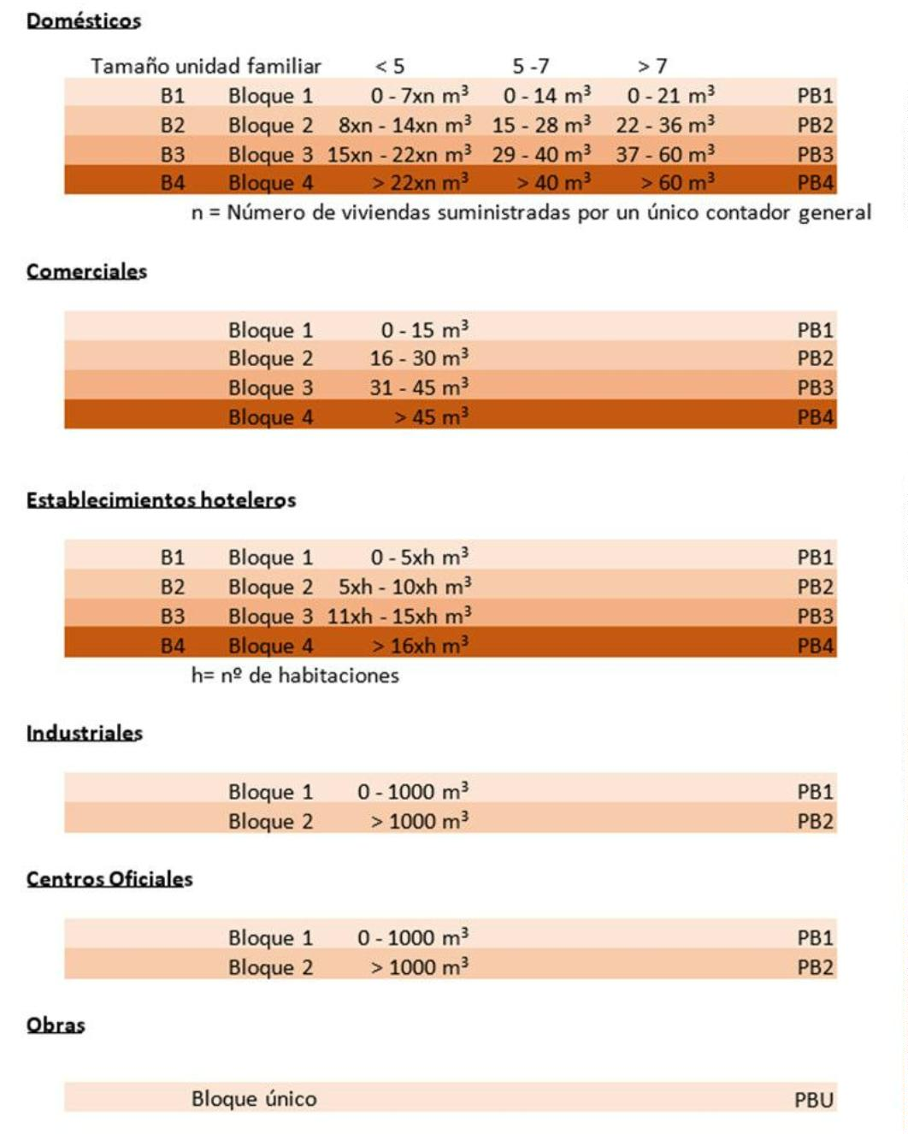
Expte.: Ordenanza CIA
qqVqSCVt27nVSuLvM33LNA==
Código Seguro De Verificación
Firmado Por
9
PBX: Precio del Bloque, siendo X el número de denominación del bloque
PBU: Precio de Bloque Único.
En función de los diferentes tipos de uso, se establece la siguiente estructura bimestral de bloques para
la facturación de las cuotas de consumo o variables de todos los servicios englobados en el ciclo
integral del agua:
Anexo I a la Ordenanza reguladora de las prestaciones patrimoniales públicas no
tributarias del servicio del ciclo integral del agua en el municipio de Las Palmas de Gran
Canaria
Trámite: JGL Propuesta Acuerdo
Área de Gobierno de Coordinación Territorial, Aguas, Carnaval y Fiestas
Unidad Técnica de Aguas
550
Observaciones
Url De Verificación
Normativa
Este informe tiene carácter de copia electrónica auténtica con validez y eficacia administrativa de ORIGINAL (art. 27 Ley 39/2015).
https://www.laspalmasgc.es/es/online/sede-electronica/codigo-seguro-de-verificacion
06/11/2024 09:57:34
15/41
Firmado
Página
Sergio Martinez Lozano - Jefe de Unidad Técnica-SML
06/11/2024 10:48:22
Firmado
Magdalena Inmaculada Medina Montenegro - Concejala de gobierno del Área de
Coordinación Territorial, Aguas, Carnaval y Fiestas
Fecha y hora
Estado

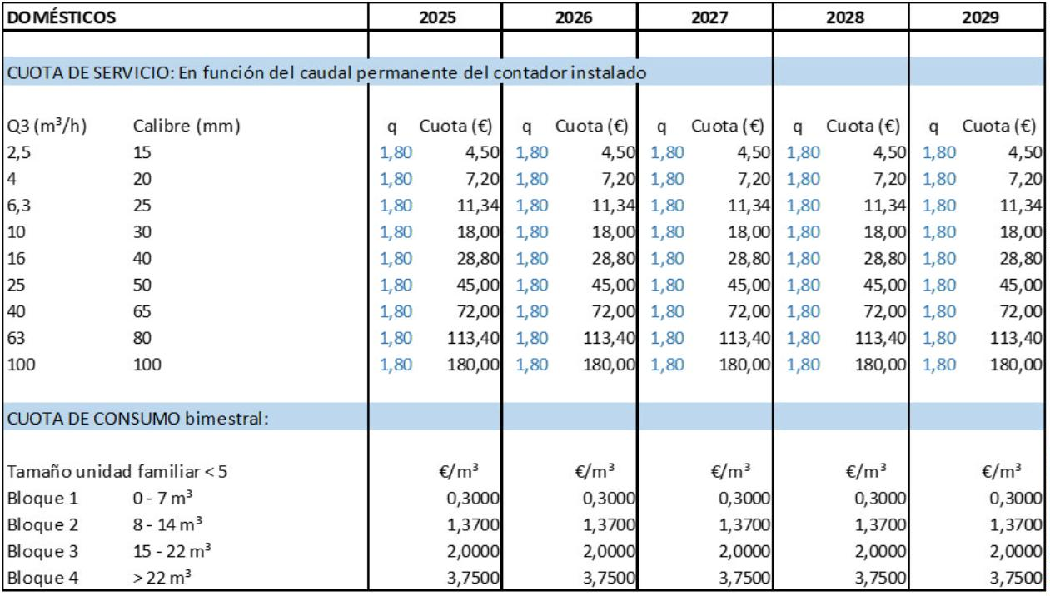
La tarifa de abastecimiento para los usuarios de tipo doméstico viene determinada por la suma de la
cuota fija de servicio, proporcional al caudal permanente del contador instalado y de la cuota de
consumo. La cuota de consumo viene a su vez determinada por el consumo realizado y por una
estructura de bloques que toma en consideración el número de miembros que conforman la unidad
familiar.
06/11/2024 10:48:22
Firmado
Magdalena Inmaculada Medina Montenegro - Concejala de gobierno del Área de
Coordinación Territorial, Aguas, Carnaval y Fiestas
Fecha y hora
Estado
qqVqSCVt27nVSuLvM33LNA==
Código Seguro De Verificación
Firmado Por
0
1
Dicha bonificación, no será aplicable a las viviendas que se encuentren en un edificio que disponga de
un contrato o póliza de los denominados en el antiguo reglamento de “factor n” (por suministrarse a
través de un contador general único y no tener la posibilidad física de instalar contadores
divisionarios), ya que, para facturar la cuota de consumo, se les aplicará un coeficiente “n” equivalente
al número de viviendas suministradas, a los bloques correspondientes a la unidad familiar menor a 5
miembros.
Se considerará por defecto un número de miembros por unidad familiar inferior a 5. Los usuarios,
interesados en obtener las bonificaciones correspondientes a unidades familiares superiores que
habiten en una misma vivienda, deberán solicitarlo expresamente a EMALSA justificando debidamente
el número de miembros de que se trate mediante el certificado de empadronamiento, que deberá ser
presentado anualmente.
Las tarifas (sin impuestos) que se aplicarán de manera bimestral para el servicio de abastecimiento
de agua potable en los ejercicios 2025, 2026, 2027, 2028 y 2029 en base al tipo de usuario son:
TARIFA I. SERVICIO DE ABASTECIMIENTO DE AGUA POTABLE
Trámite: JGL Propuesta Acuerdo
Expte.: Ordenanza CIA
Área de Gobierno de Coordinación Territorial, Aguas, Carnaval y Fiestas
Unidad Técnica de Aguas
551
Este informe tiene carácter de copia electrónica auténtica con validez y eficacia administrativa de ORIGINAL (art. 27 Ley 39/2015).
https://www.laspalmasgc.es/es/online/sede-electronica/codigo-seguro-de-verificacion
Observaciones
Url De Verificación
Normativa
06/11/2024 09:57:34
16/41
Firmado
Página
Sergio Martinez Lozano - Jefe de Unidad Técnica-SML

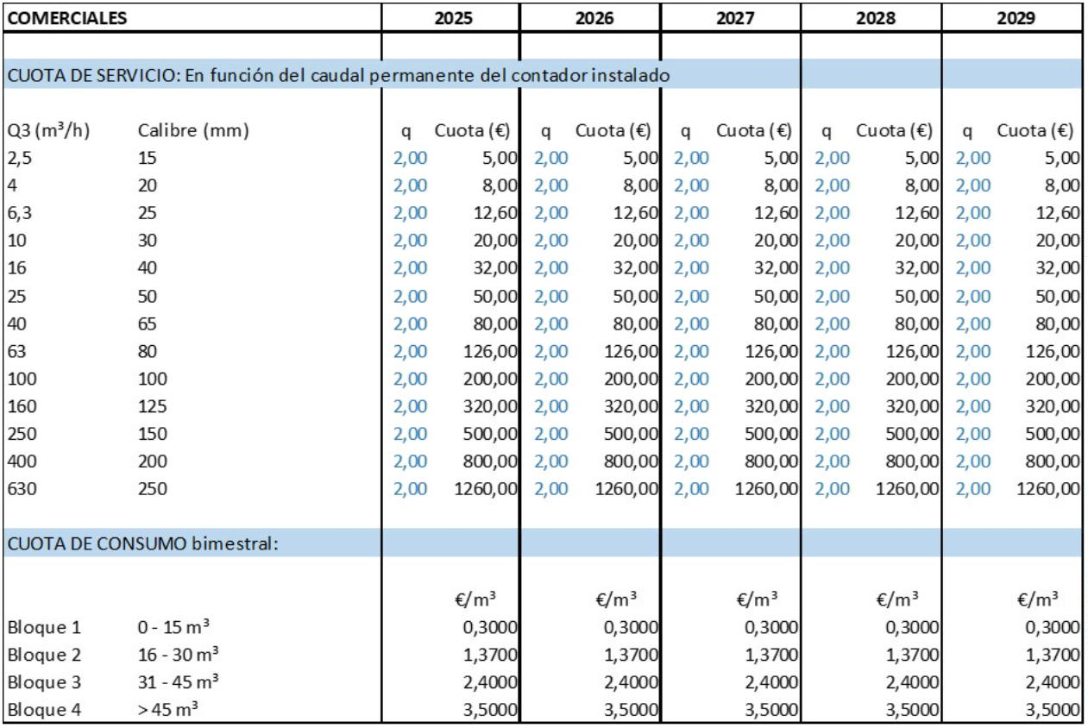
La tarifa de abastecimiento para los usuarios de tipo comercial viene determinada por la suma de la
cuota fija de servicio, proporcional al caudal permanente del contador instalado y de la cuota de
consumo, determinada a su vez por una estructura de bloques, fijados en función del consumo realizado.
Trámite: JGL Propuesta Acuerdo
Expte.: Ordenanza CIA
Área de Gobierno de Coordinación Territorial, Aguas, Carnaval y Fiestas
Unidad Técnica de Aguas
552
Para las instituciones benéficas se aplicará la tarifa de tipo comercial con una bonificación sobre su
factura de un 60 %.
Este informe tiene carácter de copia electrónica auténtica con validez y eficacia administrativa de ORIGINAL (art. 27 Ley 39/2015).
Código Seguro De Verificación
Firmado Por
Magdalena Inmaculada Medina Montenegro - Concejala de gobierno del Área de
Coordinación Territorial, Aguas, Carnaval y Fiestas
Fecha y hora
Estado
qqVqSCVt27nVSuLvM33LNA==
Firmado
1
1
Tipo B: Caudal instalado igual o superior a 0,6 l/seg. e inferior a 1 l/seg.
Tipo A: Caudal instalado inferior a 0,6 l/seg.
•
•
El factor “C” vendrá determinado en función de una clasificación de los locales y del caudal que tienen
instalado:
Una parte variable como cuota de consumo, que se calcularía en base a los m³ contabilizados
por el contador principal y a los bloques correspondientes a los usuarios comerciales
multiplicados por un factor “C”.
•
Una parte fija como cuota de servicio proporcional al caudal permanente del contador general
instalado.
•
Los contratos o pólizas de usuarios comerciales denominadas de “factor n” en el antiguo reglamento,
que ya existiesen antes de la entrada en vigor de esta ordenanza, pasaran a denominarse de “factor C”
(para distinguirlos de los anteriores) y comenzaran a facturarse con la estructura tarifaria vigente en
cada momento y estará formada por:
https://www.laspalmasgc.es/es/online/sede-electronica/codigo-seguro-de-verificacion
Observaciones
Url De Verificación
Normativa
06/11/2024 09:57:34
17/41
Firmado
Página
Sergio Martinez Lozano - Jefe de Unidad Técnica-SML
06/11/2024 10:48:22

Tipo A: Coeficiente 0,5.
Tipo B: Coeficiente 0,75.
Tipo C y D: Coeficiente 1.
Únicamente en el caso de centros o complejos comerciales que dispongan de un contador general que
suministre a varios locales, y siempre bajo el criterio de la Entidad Suministradora, se podrían
establecer nuevos contratos o pólizas denominadas de “factor C”. Dichos contratos o pólizas de “factor
C” no serían aplicables a edificios de oficinas.
El factor “C” se obtendrá de aplicar a cada local suministrado, el coeficiente correspondiente a cada
tipo, hallando luego la suma de cada uno de los resultados parciales y despreciando la parte decimal.
•
•
•
Atendiendo a dicha clasificación y a los efectos del cálculo del factor “C” que regula la facturación de
los suministros con contador general, a cada tipo de local suministrado se le designa el siguiente
coeficiente:
Tipo C: Caudal instalado igual o superior a 1 l/seg. e inferior a 1,5 l/seg.
Tipo D: Caudal instalado igual o superior a 1,5 l/seg.
•
•
Trámite: JGL Propuesta Acuerdo
Expte.: Ordenanza CIA
Área de Gobierno de Coordinación Territorial, Aguas, Carnaval y Fiestas
Unidad Técnica de Aguas
553
06/11/2024 09:57:34
18/41
Este informe tiene carácter de copia electrónica auténtica con validez y eficacia administrativa de ORIGINAL (art. 27 Ley 39/2015).
https://www.laspalmasgc.es/es/online/sede-electronica/codigo-seguro-de-verificacion
Observaciones
Url De Verificación
Normativa
Firmado
Página
Sergio Martinez Lozano - Jefe de Unidad Técnica-SML
06/11/2024 10:48:22
Firmado
Magdalena Inmaculada Medina Montenegro - Concejala de gobierno del Área de
Coordinación Territorial, Aguas, Carnaval y Fiestas
Fecha y hora
Estado
qqVqSCVt27nVSuLvM33LNA==
Código Seguro De Verificación
Firmado Por
2
1

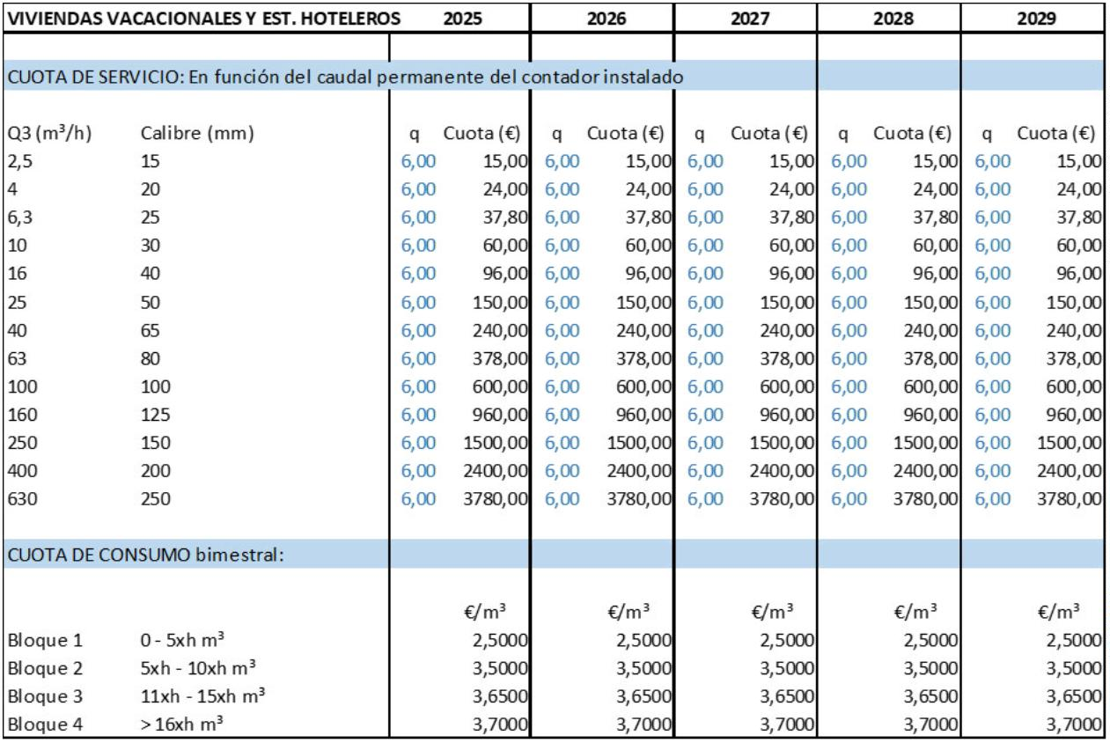
Observaciones
Url De Verificación
Normativa
https://www.laspalmasgc.es/es/online/sede-electronica/codigo-seguro-de-verificacion
Este informe tiene carácter de copia electrónica auténtica con validez y eficacia administrativa de ORIGINAL (art. 27 Ley 39/2015).
06/11/2024 09:57:34
19/41
Código Seguro De Verificación
Firmado Por
Trámite: JGL Propuesta Acuerdo
La tarifa de abastecimiento para los usuarios de tipo viviendas vacacionales y establecimientos
hoteleros viene determinada por la suma de la cuota fija de servicio, proporcional al caudal permanente
del contador instalado y de la cuota de consumo. La cuota de consumo viene a su vez determinada por
el consumo realizado y por una estructura de bloques, que toma en consideración el número de
habitaciones del establecimiento.
Se considerará por defecto un número mínimo de 3 habitaciones. Las viviendas vacacionales y
establecimientos hoteleros interesados en obtener las bonificaciones correspondientes
a
establecimientos con mayor número de habitaciones deberán solicitarlo expresamente a EMALSA
justificando debidamente el número de habitaciones con que cuenten mediante el certificado de
inscripción en el Registro de Turismo o documento acreditativo análogo oficial.
1
3
qqVqSCVt27nVSuLvM33LNA==
Estado
Fecha y hora
Magdalena Inmaculada Medina Montenegro - Concejala de gobierno del Área de
Coordinación Territorial, Aguas, Carnaval y Fiestas
Firmado
06/11/2024 10:48:22
Sergio Martinez Lozano - Jefe de Unidad Técnica-SML
Firmado
Página
Área de Gobierno de Coordinación Territorial, Aguas, Carnaval y Fiestas
Unidad Técnica de Aguas
554
Expte.: Ordenanza CIA

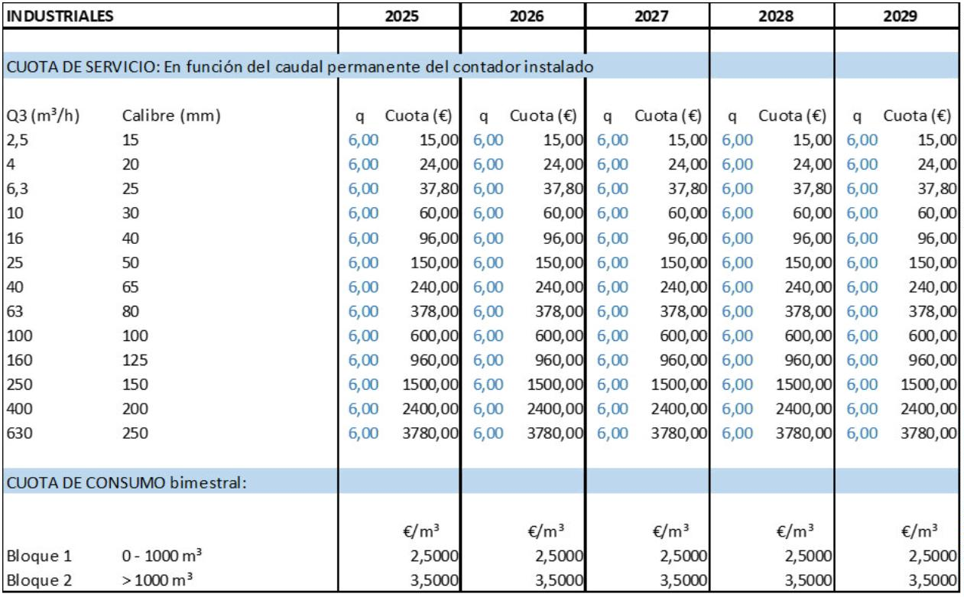
1
555
Área de Gobierno de Coordinación Territorial, Aguas, Carnaval y Fiestas
Unidad Técnica de Aguas
Expte.: Ordenanza CIA
Trámite: JGL Propuesta Acuerdo
La tarifa de abastecimiento para los usuarios de tipo industrial viene determinada por la suma de la
cuota fija de servicio, proporcional al caudal permanente del contador instalado y de la cuota de
consumo, determinada a su vez por una estructura de bloques, fijados en función del consumo realizado.
4
Código Seguro De Verificación
Firmado Por
qqVqSCVt27nVSuLvM33LNA==
Estado
Fecha y hora
Magdalena Inmaculada Medina Montenegro - Concejala de gobierno del Área de
Coordinación Territorial, Aguas, Carnaval y Fiestas
Firmado
06/11/2024 10:48:22
Sergio Martinez Lozano - Jefe de Unidad Técnica-SML
Firmado
Página
06/11/2024 09:57:34
20/41
Observaciones
Url De Verificación
Normativa
https://www.laspalmasgc.es/es/online/sede-electronica/codigo-seguro-de-verificacion
Este informe tiene carácter de copia electrónica auténtica con validez y eficacia administrativa de ORIGINAL (art. 27 Ley 39/2015).

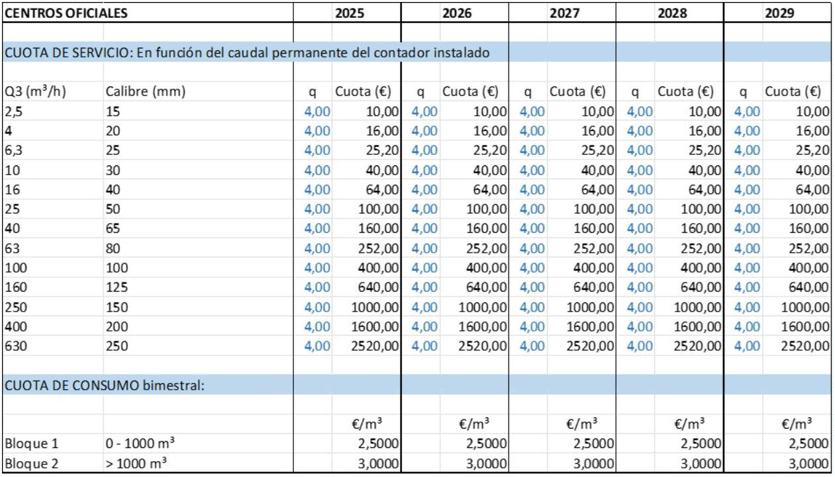
06/11/2024 10:48:22
Sergio Martinez Lozano - Jefe de Unidad Técnica-SML
Firmado
Página
06/11/2024 09:57:34
21/41
Observaciones
Url De Verificación
Normativa
https://www.laspalmasgc.es/es/online/sede-electronica/codigo-seguro-de-verificacion
Este informe tiene carácter de copia electrónica auténtica con validez y eficacia administrativa de ORIGINAL (art. 27 Ley 39/2015).
Firmado
Trámite: JGL Propuesta Acuerdo
556
Área de Gobierno de Coordinación Territorial, Aguas, Carnaval y Fiestas
Unidad Técnica de Aguas
Expte.: Ordenanza CIA
La tarifa de abastecimiento para los usuarios de tipo centros oficiales viene determinada por la suma
de la cuota fija de servicio, proporcional al caudal permanente del contador instalado y de la cuota de
consumo, determinada a su vez por una estructura de bloques, fijados en función del consumo realizado.
1
5
Código Seguro De Verificación
Firmado Por
qqVqSCVt27nVSuLvM33LNA==
Estado
Fecha y hora
Magdalena Inmaculada Medina Montenegro - Concejala de gobierno del Área de
Coordinación Territorial, Aguas, Carnaval y Fiestas


60,00
15,00 6,00
24,00 6,00
37,80 6,00
60,00 6,00
96,00 6,00
150,00 6,00
240,00 6,00
378,00 6,00
600,00 6,00
960,00 6,00
15,00 6,00
24,00 6,00
37,80 6,00
60,00 6,00
96,00 6,00
150,00 6,00
240,00 6,00
378,00 6,00
600,00 6,00
960,00 6,00
20
24,00
,3
0
25
37,80
30
15,00 6,00
24,00 6,00
37,80 6,00
60,00 6,00
96,00 6,00
150,00 6,00
240,00 6,00
378,00 6,00
600,00 6,00
960,00 6,00
6
40
96,00
5
50
150,00
240,00
378,00
600,00
960,00
0
65
q
Q3 (m³/h)
Calibre (mm)
q
Cuota ꢀ€ꢁ
q
Cuota ꢀ€ꢁ
q
Cuota ꢀ€ꢁ
3
Cuota ꢀ€ꢁ
q
Cuota ꢀ€ꢁ
15,00
2
4
6
1
1
2
4
6
1
1
2
4
6
,5
15
6,00
6,00
6,00
6,00
6,00
6,00
6,00
6,00
6,00
6,00
15,00 6,00
24,00 6,00
37,80 6,00
60,00 6,00
96,00 6,00
150,00 6,00
240,00 6,00
378,00 6,00
600,00 6,00
960,00 6,00
Sergio Martinez Lozano - Jefe de Unidad Técnica-SML
6
Código Seguro De Verificación
Firmado Por
qqVqSCVt27nVSuLvM33LNA==
Estado
Fecha y hora
Magdalena Inmaculada Medina Montenegro - Concejala de gobierno del Área de
Coordinación Territorial, Aguas, Carnaval y Fiestas
Firmado
06/11/2024 10:48:22
1
Firmado
Página
06/11/2024 09:57:34
22/41
Observaciones
Url De Verificación
Normativa
https://www.laspalmasgc.es/es/online/sede-electronica/codigo-seguro-de-verificacion
Este informe tiene carácter de copia electrónica auténtica con validez y eficacia administrativa de ORIGINAL (art. 27 Ley 39/2015).
€/m³
80
00
60
50
00
30
100
125
150
200
250
6,00 1500,00 6,00 1500,00 6,00 1500,00 6,00 1500,00 6,00 1500,00
6,00 2400,00 6,00 2400,00 6,00 2400,00 6,00 2400,00 6,00 2400,00
6,00 3780,00 6,00 3780,00 6,00 3780,00 6,00 3780,00 6,00 3780,00
CUOTA DE CONSUMO bimestral:
Bloque único
€
/m³
€/m³
CUOTA DE SERVICIO: En función del caudal permanente del contador instalado
€/m³
€/m³
2,6000
2,6000
2,6000
2,6000
2,6000
La tarifa de abastecimiento para los consumos de agua en obras viene determinada por la suma de la
cuota fija de servicio, proporcional al caudal permanente del contador instalado y una cuota de
consumo de 2,600 € por m3.
Área de Gobierno de Coordinación Territorial, Aguas, Carnaval y Fiestas
Unidad Técnica de Aguas
557
Expte.: Ordenanza CIA
Trámite: JGL Propuesta Acuerdo
OBRAS
2025
2026
2027
2028
2029


558
Área de Gobierno de Coordinación Territorial, Aguas, Carnaval y Fiestas
Unidad Técnica de Aguas
Expte.: Ordenanza CIA
Trámite: JGL Propuesta Acuerdo
Este informe tiene carácter de copia electrónica auténtica con validez y eficacia administrativa de ORIGINAL (art. 27 Ley 39/2015).
1,83 0,73
2,92 0,73
4,60 0,73
7,31 0,73
11,69 0,73
18,26 0,73
29,22 0,73
46,02 0,73
73,05 0,73
Cuota ꢀ€ꢁ
q
Cuota ꢀ€ꢁ
2
4
6
1
1
2
4
6
1
,5
15
20
25
30
40
50
65
80
100
0,73
0,73
0,73
0,73
0,73
0,73
0,73
0,73
0,73
1,83 0,73
2,92 0,73
4,60 0,73
7,31 0,73
11,69 0,73
18,26 0,73
29,22 0,73
46,02 0,73
73,05 0,73
q
1,83 0,73
2,92 0,73
4,60 0,73
7,31 0,73
11,69 0,73
18,26 0,73
29,22 0,73
46,02 0,73
73,05 0,73
1,83 0,73
2,92 0,73
4,60 0,73
7,31 0,73
11,69 0,73
18,26 0,73
29,22 0,73
46,02 0,73
73,05 0,73
1,83
2,92
4,60
,3
0
7,31
6
11,69
18,26
29,22
46,02
73,05
CUOTA DE SERVICIO: En función del caudal permanente del contador instalado
TARIFA II. SERVICIO DE ALCANTARILLADO
Las tarifas (sin impuestos) que se aplicarán de manera bimestral para el servicio de alcantarillado en
los ejercicios 2025, 2026, 2027, 2028 y 2029 en base al tipo de usuario son:
DOMÉSTICOS
2025
2026
2027
2028
2029
5
Q3 (m³/h)
Calibre (mm)
q
Cuota ꢀ€ꢁ
q
Cuota ꢀ€ꢁ
q
Cuota ꢀ€ꢁ
Fecha y hora
La tarifa de alcantarillado para los usuarios de tipo doméstico viene determinada por la suma de la
cuota fija de servicio, proporcional al caudal permanente del contador instalado y de la cuota de
consumo. La cuota de consumo viene a su vez determinada por el consumo de agua abastecida por
EMALSA, así como, por el agua de cualquier otro origen, vertida a la red de alcantarillado (i.e.
freáticas, etc.) y por una estructura de bloques que toma en consideración el número de miembros que
conforman la unidad familiar.
Se considerará por defecto un número de miembros por unidad familiar inferior a 5. Los usuarios
interesados en obtener las bonificaciones correspondientes a unidades familiares superiores que
habiten en una misma vivienda deberán solicitarlo expresamente a EMALSA justificando debidamente
el número de miembros de que se trate mediante el certificado de empadronamiento, que deberá ser
presentado anualmente.
Dicha bonificación, no será aplicable a las viviendas que se encuentren en un edificio que disponga de
un contrato o póliza de los denominados en el antiguo reglamento de “factor n” (por suministrarse a
través de un contador general único y no tener la posibilidad física de instalar contadores
divisionarios), ya que, para facturar la cuota de consumo, se les aplicará un coeficiente “n” equivalente
al número de viviendas suministradas, a los bloques correspondientes a la unidad familiar menor a 5
miembros.
1
7
Código Seguro De Verificación
Firmado Por
qqVqSCVt27nVSuLvM33LNA==
Estado
8 - 14 m³
15 - 22 m³
> 22 m³
Magdalena Inmaculada Medina Montenegro - Concejala de gobierno del Área de
Coordinación Territorial, Aguas, Carnaval y Fiestas
Firmado
06/11/2024 10:48:22
Sergio Martinez Lozano - Jefe de Unidad Técnica-SML
Firmado
Página
06/11/2024 09:57:34
23/41
Observaciones
Url De Verificación
Normativa
https://www.laspalmasgc.es/es/online/sede-electronica/codigo-seguro-de-verificacion
€/m³
0
3
00
CUOTA DE CONSUMO bimestral:
Tamaño unidad familiar <5
€/m³
€/m³
€/m³
€/m³
Bloque 1
Bloque 2
Bloque 3
Bloque 4
0 - 7 m³
0,0914
0,2741
0,5482
0,7500
0,0914
0,2741
0,5482
0,7500
0,0914
0,2741
0,5482
0,7500
0,0914
0,2741
0,5482
0,7500
0,0914
0,2741
0,5482
0,7500


06/11/2024 09:57:34
24/41
Observaciones
Url De Verificación
Normativa
https://www.laspalmasgc.es/es/online/sede-electronica/codigo-seguro-de-verificacion
Este informe tiene carácter de copia electrónica auténtica con validez y eficacia administrativa de ORIGINAL (art. 27 Ley 39/2015).
Firmado
Página
8
Para las instituciones benéficas se aplicará la tarifa de tipo asimilado a doméstico con una bonificación
sobre su factura de un 60 %.
Los contratos o pólizas de usuarios asimilado a doméstico denominadas de “factor n” en el antiguo
reglamento, que ya existiesen antes de la entrada en vigor de esta ordenanza, pasaran a denominarse
de “factor C” (para distinguirlos de los anteriores) y comenzaran a facturarse con la estructura
tarifaria vigente en cada momento y estará formada por:
-
Una parte fija como cuota de servicio proporcional al caudal permanente del contador general
instalado
-
Una parte variable como cuota de consumo, que se calcularía en base a los m³ contabilizados
por el contador principal y a los bloques correspondientes a los usuarios asimilados a
domésticos multiplicados por un factor “C”.
El factor “C” vendrá determinado en función de una clasificación de los locales y del caudal que tienen
instalado:
1
Código Seguro De Verificación
Firmado Por
qqVqSCVt27nVSuLvM33LNA==
Estado
Fecha y hora
Magdalena Inmaculada Medina Montenegro - Concejala de gobierno del Área de
Coordinación Territorial, Aguas, Carnaval y Fiestas
Firmado
06/11/2024 10:48:22
Sergio Martinez Lozano - Jefe de Unidad Técnica-SML
La tarifa de alcantarillado para los usuarios asimilados al tipo doméstico viene determinada por la
suma de la cuota fija de servicio, proporcional al caudal permanente del contador instalado y de la
cuota de consumo. La cuota de consumo viene a su vez determinada por el consumo de agua abastecida
por EMALSA, así como, por el agua de cualquier otro origen, vertida a la red de alcantarillado (i.e.
freáticas, etc.).
2,28
2,28
2,28
2,28
2,28
2,28
2,28
2,28
2,28
2,28
2,28
2,28
Cuota ꢀ€ꢁ
q
Cuota ꢀ€ꢁ
q
Cuota ꢀ€ꢁ
2
4
6
1
1
2
4
6
1
1
2
4
6
,5
15
q
5,71 2,28
9,14 2,28
5,71 2,28
9,14 2,28
5,71 2,28
9,14 2,28
5,71 2,28
9,14 2,28
5,71
20
9,14
14,39
,3
0
2028
559
Área de Gobierno de Coordinación Territorial, Aguas, Carnaval y Fiestas
Unidad Técnica de Aguas
Expte.: Ordenanza CIA
Trámite: JGL Propuesta Acuerdo
ASIMILADOS DOMÉSTICOS
2025
2026
2027
25
2029
CUOTA DE SERVICIO: En función del caudal permanente del contador instalado
Q3 (m³/h)
Calibre (mm)
q
Cuota ꢀ€ꢁ
q
Cuota ꢀ€ꢁ
€/m³
00
60
50
00
30
100
125
150
200
250
2,28 1438,94 2,28 1438,94 2,28 1438,94 2,28 1438,94 2,28 1438,94
CUOTA DE CONSUMO bimestral:
€/m³
€/m³
€/m³
€/m³
143,89
228,40
365,44
571,01
913,61
Bloque 1
Bloque 2
Bloque 3
Bloque 4
0 - 15 m³
16 - 30 m³
31 - 45 m³
> 45 m³
0,3198
0,5664
0,6578
0,7492
0,3198
0,5664
0,6578
0,7492
0,3198
0,5664
0,6578
0,7492
0,3198
0,5664
0,6578
0,7492
0,3198
0,5664
0,6578
0,7492
Los criterios de clasificación de los usuarios como asimilables o no a los domésticos serán definidos
reglamentariamente. Dicha clasificación será realizada, caso por caso, por EMALSA una vez que se
solicite el permiso de vertido por el usuario no doméstico.
36,54
14,39 2,28
22,84 2,28
36,54 2,28
57,10 2,28
91,36 2,28
143,89 2,28
228,40 2,28
365,44 2,28
571,01 2,28
913,61 2,28
14,39 2,28
22,84 2,28
36,54 2,28
57,10 2,28
91,36 2,28
143,89 2,28
228,40 2,28
365,44 2,28
571,01 2,28
913,61 2,28
14,39 2,28
22,84 2,28
36,54 2,28
57,10 2,28
91,36 2,28
143,89 2,28
228,40 2,28
365,44 2,28
571,01 2,28
913,61 2,28
14,39 2,28
22,84 2,28
36,54 2,28
57,10 2,28
91,36 2,28
143,89 2,28
228,40 2,28
365,44 2,28
571,01 2,28
913,61 2,28
30
22,84
6
40
5
50
57,10
0
65
91,36
3
80

•
•
•
•
560
Área de Gobierno de Coordinación Territorial, Aguas, Carnaval y Fiestas
Unidad Técnica de Aguas
Expte.: Ordenanza CIA
Trámite: JGL Propuesta Acuerdo
Tipo A: Caudal instalado inferior a 0,6 l/seg.
Tipo B: Caudal instalado igual o superior a 0,6 l/seg. e inferior a 1 l/seg.
Tipo C: Caudal instalado igual o superior a 1 l/seg. e inferior a 1,5 l/seg.
Tipo D: Caudal instalado igual o superior a 1,5 l/seg.
Atendiendo a dicha clasificación y a los efectos del cálculo del factor “C” que regula la facturación de
los suministros con contador general, a cada tipo de local suministrado se le designa el siguiente
coeficiente:
•
•
•
Tipo A: Coeficiente 0,5.
Tipo B: Coeficiente 0,75.
Tipo C y D: Coeficiente 1.
El factor “C” se obtendrá de aplicar a cada local suministrado, el coeficiente correspondiente a cada
tipo, hallando luego la suma de cada uno de los resultados parciales y despreciando la parte decimal.
Únicamente en el caso de centros o complejos comerciales que dispongan de un contador general que
suministre a varios locales, y siempre bajo el criterio de la Entidad Suministradora, se podrían
establecer nuevos contratos o pólizas denominadas de “factor C”. Dichos contratos o pólizas de “factor
C” no serían aplicables a edificios de oficinas.
1
9
Firmado
Página
Código Seguro De Verificación
Firmado Por
qqVqSCVt27nVSuLvM33LNA==
Estado
Fecha y hora
Magdalena Inmaculada Medina Montenegro - Concejala de gobierno del Área de
Coordinación Territorial, Aguas, Carnaval y Fiestas
Firmado
06/11/2024 10:48:22
Sergio Martinez Lozano - Jefe de Unidad Técnica-SML
06/11/2024 09:57:34
25/41
Observaciones
Url De Verificación
Normativa
https://www.laspalmasgc.es/es/online/sede-electronica/codigo-seguro-de-verificacion
Este informe tiene carácter de copia electrónica auténtica con validez y eficacia administrativa de ORIGINAL (art. 27 Ley 39/2015).

80
51,16
5
50
79,94
0
65
127,91
201,45
319,76
511,62
799,41
3
40
00
60
50
00
30
100
125
150
200
250
3,20 1279,06 3,20 1279,06 3,20 1279,06 3,20 1279,06 3,20 1279,06
3,20 2014,51 3,20 2014,51 3,20 2014,51 3,20 2014,51 3,20 2014,51
CUOTA DE CONSUMO bimestral:
€/m³
€/m³
€/m³
€/m³
7,99 3,20
12,79 3,20
20,15 3,20
31,98 3,20
51,16 3,20
79,94 3,20
127,91 3,20
201,45 3,20
319,76 3,20
511,62 3,20
799,41 3,20
Cuota ꢀ€ꢁ
2
4
6
1
1
2
4
6
1
1
2
4
6
,5
15
3,20
3,20
3,20
3,20
3,20
3,20
3,20
3,20
3,20
3,20
3,20
7,99 3,20
12,79 3,20
20,15 3,20
31,98 3,20
51,16 3,20
79,94 3,20
127,91 3,20
201,45 3,20
319,76 3,20
511,62 3,20
799,41 3,20
7,99 3,20
12,79 3,20
20,15 3,20
31,98 3,20
51,16 3,20
79,94 3,20
127,91 3,20
201,45 3,20
319,76 3,20
511,62 3,20
799,41 3,20
7,99 3,20
12,79 3,20
20,15 3,20
31,98 3,20
51,16 3,20
79,94 3,20
127,91 3,20
201,45 3,20
319,76 3,20
511,62 3,20
799,41 3,20
€/m³
7,99
20
12,79
20,15
,3
0
25
30
31,98
6
Observaciones
Url De Verificación
Normativa
Estado
Fecha y hora
Magdalena Inmaculada Medina Montenegro - Concejala de gobierno del Área de
Coordinación Territorial, Aguas, Carnaval y Fiestas
Firmado
06/11/2024 10:48:22
Sergio Martinez Lozano - Jefe de Unidad Técnica-SML
Firmado
Página
06/11/2024 09:57:34
26/41
qqVqSCVt27nVSuLvM33LNA==
https://www.laspalmasgc.es/es/online/sede-electronica/codigo-seguro-de-verificacion
Este informe tiene carácter de copia electrónica auténtica con validez y eficacia administrativa de ORIGINAL (art. 27 Ley 39/2015).
La tarifa de alcantarillado para los usuarios de viviendas vacacionales y establecimientos hoteleros
viene determinada por la suma de la cuota fija de servicio, proporcional al caudal permanente del
contador instalado y de la cuota de consumo. La cuota de consumo viene a su vez determinada por el
consumo de agua abastecida por EMALSA, así como, por el agua de cualquier otro origen, vertida a la
red de alcantarillado (i.e. freáticas, etc.) así como por una estructura de bloques que toma en
consideración el número de habitaciones del establecimiento.
Bloque 1
Bloque 2
Bloque 3
Bloque 4
0 - 5xh m³
0,3654
0,5664
0,6578
0,7492
0,3654
0,5664
0,6578
0,7492
0,3654
0,5664
0,6578
0,7492
0,3654
0,5664
0,6578
0,7492
0,3654
0,5664
0,6578
0,7492
5xh - 10xh m³
11xh - 15xh m³
> 16xh m³
q
Se considerará por defecto un número mínimo de 3 habitaciones. Las viviendas vacacionales y
establecimientos hoteleros interesados en obtener las bonificaciones correspondientes
a
establecimientos con mayor número de habitaciones deberán solicitarlo expresamente a EMALSA
justificando debidamente el número de habitaciones con que cuenten mediante el certificado de
inscripción en el Registro de Turismo o documento acreditativo análogo oficial.
2
0
Código Seguro De Verificación
Firmado Por
Calibre (mm)
VIVIENDAS VACACIONALES Y EST. HOTELEROS
2025
2026
2027
2028
2029
CUOTA DE SERVICIO: En función del caudal permanente del contador instalado
Q3 (m³/h)
Trámite: JGL Propuesta Acuerdo
q
Cuota ꢀ€ꢁ
q
Cuota ꢀ€ꢁ
q
Cuota ꢀ€ꢁ
q
Cuota ꢀ€ꢁ
561
Área de Gobierno de Coordinación Territorial, Aguas, Carnaval y Fiestas
Unidad Técnica de Aguas
Expte.: Ordenanza CIA


562
Área de Gobierno de Coordinación Territorial, Aguas, Carnaval y Fiestas
Unidad Técnica de Aguas
Expte.: Ordenanza CIA
Trámite: JGL Propuesta Acuerdo
INDUSTRIALES
2025
2026
Observaciones
Url De Verificación
Normativa
https://www.laspalmasgc.es/es/online/sede-electronica/codigo-seguro-de-verificacion
Este informe tiene carácter de copia electrónica auténtica con validez y eficacia administrativa de ORIGINAL (art. 27 Ley 39/2015).
06/11/2024 09:57:34
27/41
18,27
,5
15
4,57
4,57
4,57
4,57
4,57
4,57
4,57
4,57
4,57
4,57
11,42 4,57
18,27 4,57
28,78 4,57
45,68 4,57
73,09 4,57
114,20 4,57
182,72 4,57
287,79 4,57
456,81 4,57
730,89 4,57
11,42 4,57
18,27 4,57
28,78 4,57
45,68 4,57
73,09 4,57
114,20 4,57
182,72 4,57
287,79 4,57
456,81 4,57
730,89 4,57
11,42 4,57
18,27 4,57
28,78 4,57
45,68 4,57
73,09 4,57
114,20 4,57
182,72 4,57
287,79 4,57
456,81 4,57
730,89 4,57
11,42 4,57
18,27 4,57
28,78 4,57
45,68 4,57
73,09 4,57
114,20 4,57
182,72 4,57
287,79 4,57
456,81 4,57
730,89 4,57
20
2
4
6
1
1
2
4
6
1
1
2
4
6
,3
0
25
28,78
30
45,68
6
40
73,09
q
2027
2028
2029
CUOTA DE SERVICIO: En función del caudal permanente del contador instalado
Q3 (m³/h)
Calibre (mm)
q
Cuota ꢀ€ꢁ
5
Cuota ꢀ€ꢁ
q
Cuota ꢀ€ꢁ
q
Cuota ꢀ€ꢁ
q
Cuota ꢀ€ꢁ
11,42
Código Seguro De Verificación
Firmado Por
0,4568
0,7309
0,4568
0,7309
0,4568
0,7309
0,4568
0,7309
0,4568
0,7309
La tarifa de alcantarillado para los usuarios de tipo industrial viene determinada por la suma de la
cuota fija de servicio, proporcional al caudal permanente del contador instalado y de la cuota de
consumo, determinada a su vez por una estructura de bloques, fijados en función del consumo de agua.
La cuota de consumo viene a su vez determinada por el consumo de agua abastecida por EMALSA, así
como, por el agua de cualquier otro origen, vertida a la red de alcantarillado (i.e.freáticas, etc.).
2
1
0 - 1000 m³
> 1000 m³
qqVqSCVt27nVSuLvM33LNA==
Estado
Fecha y hora
Magdalena Inmaculada Medina Montenegro - Concejala de gobierno del Área de
Coordinación Territorial, Aguas, Carnaval y Fiestas
Firmado
06/11/2024 10:48:22
Sergio Martinez Lozano - Jefe de Unidad Técnica-SML
Firmado
Página
4,57 1142,02 4,57 1142,02 4,57 1142,02 4,57 1142,02 4,57 1142,02
4,57 1827,22 4,57 1827,22 4,57 1827,22 4,57 1827,22 4,57 1827,22
4,57 2877,88 4,57 2877,88 4,57 2877,88 4,57 2877,88 4,57 2877,88
50
114,20
182,72
287,79
456,81
730,89
0
65
3
80
00
60
50
00
30
100
125
150
200
250
CUOTA DE CONSUMO bimestral:
€/m³
€/m³
€/m³
€/m³
€/m³
Bloque 1
Bloque 2


Magdalena Inmaculada Medina Montenegro - Concejala de gobierno del Área de
Coordinación Territorial, Aguas, Carnaval y Fiestas
0,4568
0,7309
La tarifa de alcantarillado para los centros oficiales viene determinada por la suma de la cuota fija de
servicio, proporcional al caudal permanente del contador instalado y de la cuota de consumo,
determinada a su vez por una estructura de bloques, fijados en función del consumo de agua abastecida
por EMALSA, así como, por el agua de cualquier otro origen, vertida a la red de alcantarillado (i.e.
freáticas, etc.).
2
2
Código Seguro De Verificación
Firmado Por
qqVqSCVt27nVSuLvM33LNA==
Estado
Fecha y hora
Firmado
06/11/2024 10:48:22
Sergio Martinez Lozano - Jefe de Unidad Técnica-SML
Firmado
Página
06/11/2024 09:57:34
28/41
Observaciones
Url De Verificación
Normativa
https://www.laspalmasgc.es/es/online/sede-electronica/codigo-seguro-de-verificacion
Este informe tiene carácter de copia electrónica auténtica con validez y eficacia administrativa de ORIGINAL (art. 27 Ley 39/2015).
0,4568
0,7309
2
4
6
1
1
2
4
6
1
1
2
4
6
q
Cuota ꢀ€ꢁ
q
Cuota ꢀ€ꢁ
q
Cuota ꢀ€ꢁ
q
Cuota ꢀ€ꢁ
Cuota ꢀ€ꢁ
,5
15
1,37
1,37
1,37
1,37
1,37
1,37
1,37
1,37
1,37
1,37
1,37
1,37
1,37
3,43 1,37
5,56 1,37
3,43 1,37
5,56 1,37
3,43 1,37
5,56 1,37
3,43 1,37
5,56 1,37
3,43
2025
563
Área de Gobierno de Coordinación Territorial, Aguas, Carnaval y Fiestas
Unidad Técnica de Aguas
Expte.: Ordenanza CIA
Trámite: JGL Propuesta Acuerdo
CENTROS OFICIALES
20
2026
2027
2028
2029
CUOTA DE SERVICIO: En función del caudal permanente del contador instalado
Q3 (m³/h)
Calibre (mm)
q
€/m³
0
65
3
80
00
60
50
00
30
100
125
150
200
250
CUOTA DE CONSUMO bimestral:
€/m³
50
€/m³
€/m³
€/m³
Bloque 1
Bloque 2
0 - 1000 m³
> 1000 m³
0,4568
0,7309
0,4568
0,7309
0,4568
0,7309
13,91 1,37
22,25 1,37
34,77 1,37
55,63 1,37
87,62 1,37
139,08 1,37
222,53 1,37
347,70 1,37
556,33 1,37
876,22 1,37
5,56
8,76
,3
0
25
8,76 1,37
8,76 1,37
8,76 1,37
8,76 1,37
30
13,91 1,37
22,25 1,37
34,77 1,37
55,63 1,37
87,62 1,37
139,08 1,37
222,53 1,37
347,70 1,37
556,33 1,37
876,22 1,37
13,91 1,37
22,25 1,37
34,77 1,37
55,63 1,37
87,62 1,37
139,08 1,37
222,53 1,37
347,70 1,37
556,33 1,37
876,22 1,37
13,91 1,37
22,25 1,37
34,77 1,37
55,63 1,37
87,62 1,37
139,08 1,37
222,53 1,37
347,70 1,37
556,33 1,37
876,22 1,37
13,91
22,25
34,77
55,63
87,62
139,08
222,53
347,70
556,33
876,22
6
40
5


06/11/2024 09:57:34
29/41
qqVqSCVt27nVSuLvM33LNA==
Estado
Fecha y hora
Magdalena Inmaculada Medina Montenegro - Concejala de gobierno del Área de
Coordinación Territorial, Aguas, Carnaval y Fiestas
Firmado
06/11/2024 10:48:22
Sergio Martinez Lozano - Jefe de Unidad Técnica-SML
Firmado
Página
Código Seguro De Verificación
Firmado Por
Observaciones
Url De Verificación
Normativa
https://www.laspalmasgc.es/es/online/sede-electronica/codigo-seguro-de-verificacion
Este informe tiene carácter de copia electrónica auténtica con validez y eficacia administrativa de ORIGINAL (art. 27 Ley 39/2015).
€/m³
00
60
50
00
30
100
125
150
200
250
CUOTA DE CONSUMO bimestral:
Bloque único
€
/m³
€/m³
€/m³
€/m³
0,6000
0,6000
0,6000
0,6000
0,6000
La tarifa de alcantarillado en obras viene determinada por la suma de la cuota fija de servicio,
proporcional al caudal permanente del contador instalado y una cuota de consumo de 0,6000 € por m3
de agua. La cuota de consumo viene a su vez determinada por el consumo de agua abastecida por
EMALSA, así como, por el agua de cualquier otro origen, vertida a la red de alcantarillado
(i.e.freáticas, etc.).
2
3
80
2029
Área de Gobierno de Coordinación Territorial, Aguas, Carnaval y Fiestas
Unidad Técnica de Aguas
Expte.: Ordenanza CIA
Trámite: JGL Propuesta Acuerdo
OBRAS
2025
2026
2027
2028
564
CUOTA DE SERVICIO: En función del caudal permanente del contador instalado
Q3 (m³/h)
Calibre (mm)
q
Cuota ꢀ€ꢁ
q
Cuota ꢀ€ꢁ
q
Cuota ꢀ€ꢁ
13,91 1,37
22,25 1,37
34,77 1,37
55,63 1,37
87,62 1,37
139,08 1,37
222,53 1,37
347,70 1,37
556,33 1,37
876,22 1,37
8,76 1,37
8,76 1,37
8,76 1,37
8,76 1,37
30
13,91 1,37
22,25 1,37
34,77 1,37
55,63 1,37
87,62 1,37
139,08 1,37
222,53 1,37
347,70 1,37
556,33 1,37
876,22 1,37
13,91 1,37
22,25 1,37
34,77 1,37
55,63 1,37
87,62 1,37
139,08 1,37
222,53 1,37
347,70 1,37
556,33 1,37
876,22 1,37
13,91 1,37
22,25 1,37
34,77 1,37
55,63 1,37
87,62 1,37
139,08 1,37
222,53 1,37
347,70 1,37
556,33 1,37
876,22 1,37
25
13,91
22,25
34,77
55,63
87,62
139,08
222,53
347,70
556,33
876,22
6
40
5
50
0
65
3
3,43 1,37
5,56 1,37
q
Cuota ꢀ€ꢁ
q
Cuota ꢀ€ꢁ
2
4
6
1
1
2
4
6
1
1
2
4
6
,5
15
1,37
1,37
1,37
1,37
1,37
1,37
1,37
1,37
1,37
1,37
1,37
1,37
1,37
3,43 1,37
5,56 1,37
3,43 1,37
5,56 1,37
3,43 1,37
5,56 1,37
3,43
20
5,56
8,76
,3
0

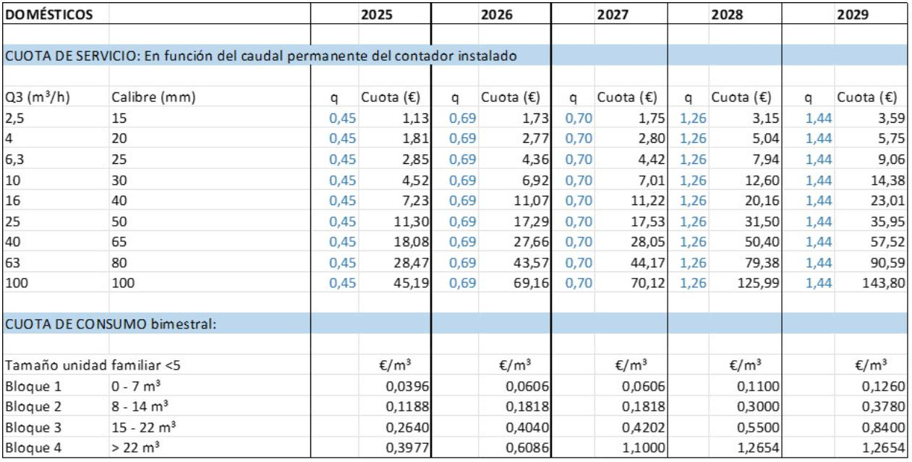
565
Área de Gobierno de Coordinación Territorial, Aguas, Carnaval y Fiestas
Unidad Técnica de Aguas
Expte.: Ordenanza CIA
Trámite: JGL Propuesta Acuerdo
TARIFA III. SERVICIO DE DEPURACIÓN
Las tarifas (sin impuestos) que se aplicarán de manera bimestral para el servicio de depuración en los
ejercicios 2025, 2026, 2027, 2028 y 2029 en base al tipo de usuario son:
Este informe tiene carácter de copia electrónica auténtica con validez y eficacia administrativa de ORIGINAL (art. 27 Ley 39/2015).
https://www.laspalmasgc.es/es/online/sede-electronica/codigo-seguro-de-verificacion
Fecha y hora
La tarifa de depuración para los usuarios de tipo doméstico viene determinada por la suma de la cuota
fija de servicio, proporcional al caudal permanente del contador instalado y de la cuota de consumo.
La cuota de consumo viene a su vez determinada por el consumo de agua abastecida por EMALSA, así
como, por el agua de cualquier otro origen, vertida a la red de alcantarillado (i.e. freáticas, etc.) y por
una estructura de bloques, que toma en consideración el número de miembros que conforman la unidad
familiar.
Se considerará por defecto un número de miembros por unidad familiar inferior a 5. Los usuarios
interesados en obtener las bonificaciones correspondientes a unidades familiares superiores que
habiten en una misma vivienda deberán solicitarlo expresamente a EMALSA justificando debidamente
el número de miembros de que se trate mediante el certificado de empadronamiento, debiéndolo aportar
anualmente.
Dicha bonificación, no será aplicable a las viviendas que se encuentren en un edificio que disponga de
un contrato o póliza de los denominados en el antiguo reglamento de “factor n” (por suministrarse a
través de un contador general único y no tener la posibilidad física de instalar contadores
divisionarios), ya que, para facturar la cuota de consumo, se les aplicará un coeficiente “n” equivalente
al número de viviendas suministradas, a los bloques correspondientes a la unidad familiar menor a 5
miembros.
2
4
Código Seguro De Verificación
Firmado Por
qqVqSCVt27nVSuLvM33LNA==
Estado
Magdalena Inmaculada Medina Montenegro - Concejala de gobierno del Área de
Coordinación Territorial, Aguas, Carnaval y Fiestas
Firmado
06/11/2024 10:48:22
Sergio Martinez Lozano - Jefe de Unidad Técnica-SML
Firmado
Página
06/11/2024 09:57:34
30/41
Observaciones
Url De Verificación
Normativa


2027
566
Área de Gobierno de Coordinación Territorial, Aguas, Carnaval y Fiestas
Unidad Técnica de Aguas
Expte.: Ordenanza CIA
Trámite: JGL Propuesta Acuerdo
ASIMILADOS DOMÉSTICOS
2025
2026
2028
2029
CUOTA DE SERVICIO: En función del caudal permanente del contador instalado
Q3 (m³/h)
Calibre (mm)
q
Cuota ꢀ€ꢁ
q
Cuota ꢀ€ꢁ
Firmado
Página
06/11/2024 09:57:34
31/41
Observaciones
Url De Verificación
Normativa
https://www.laspalmasgc.es/es/online/sede-electronica/codigo-seguro-de-verificacion
Este informe tiene carácter de copia electrónica auténtica con validez y eficacia administrativa de ORIGINAL (art. 27 Ley 39/2015).
Sergio Martinez Lozano - Jefe de Unidad Técnica-SML
50
,3
0
25
30
30,00
6
40
48,00
5
12,00
18,90
75,00
0
65
120,00
189,00
300,00
480,00
750,00
3
80
00
60
50
00
30
100
125
150
200
250
15
q
Cuota ꢀ€ꢁ
q
Cuota ꢀ€ꢁ
q
Cuota ꢀ€ꢁ
2
4
6
1
1
2
4
6
1
1
2
4
6
,5
3,00 1200,00 3,00 1200,00 3,00 1200,00 3,00 1200,00 3,00 1200,00
3,00 1890,00 3,00 1890,00 3,00 1890,00 3,00 1890,00 3,00 1890,00
3,00
3,00
3,00
3,00
3,00
3,00
3,00
3,00
3,00
3,00
3,00
7,50 3,00
12,00 3,00
18,90 3,00
30,00 3,00
48,00 3,00
75,00 3,00
120,00 3,00
189,00 3,00
300,00 3,00
480,00 3,00
750,00 3,00
7,50 3,00
12,00 3,00
18,90 3,00
30,00 3,00
48,00 3,00
75,00 3,00
120,00 3,00
189,00 3,00
300,00 3,00
480,00 3,00
750,00 3,00
7,50 3,00
12,00 3,00
18,90 3,00
30,00 3,00
48,00 3,00
75,00 3,00
120,00 3,00
189,00 3,00
300,00 3,00
480,00 3,00
750,00 3,00
7,50 3,00
12,00 3,00
18,90 3,00
30,00 3,00
48,00 3,00
75,00 3,00
120,00 3,00
189,00 3,00
300,00 3,00
480,00 3,00
750,00 3,00
7,50
20
2
-
Una parte fija como cuota de servicio proporcional al caudal permanente del contador general
instalado
-
Una parte variable como cuota de consumo, que se calcularía en base a los m³ contabilizados
por el contador principal y a los bloques correspondientes a los usuarios asimilados a
domésticos multiplicados por un factor “C”.
El factor “C” vendrá determinado en función de una clasificación de los locales y del caudal que tienen
instalado:
•
•
Tipo A: Caudal instalado inferior a 0,6 l/seg.
Tipo B: Caudal instalado igual o superior a 0,6 l/seg. e inferior a 1 l/seg.
Los contratos o pólizas de usuarios asimilados a domésticos denominadas de “factor n” en el antiguo
reglamento, que ya existiesen antes de la entrada en vigor de esta ordenanza, pasaran a denominarse
de “factor C” (para distinguirlos de los anteriores) y comenzaran a facturarse con la estructura
tarifaria vigente en cada momento y estará formada por:
5
Código Seguro De Verificación
Firmado Por
qqVqSCVt27nVSuLvM33LNA==
Estado
Fecha y hora
Magdalena Inmaculada Medina Montenegro - Concejala de gobierno del Área de
Coordinación Territorial, Aguas, Carnaval y Fiestas
Firmado
06/11/2024 10:48:22
0,4000
0,9000
1,0000
1,4520
CUOTA DE CONSUMO bimestral:
€/m³
€/m³
€/m³
€/m³
€/m³
Bloque 1
Bloque 2
Bloque 3
Bloque 4
0 - 15 m³
16 - 30 m³
31 - 45 m³
> 45 m³
0,4000
0,9000
1,0000
1,4520
0,4000
0,9000
1,0000
1,4520
0,4000
0,9000
1,0000
1,4520
0,4000
0,9000
1,0000
1,4520
La tarifa de depuración para los usuarios asimilados al tipo doméstico viene determinada por la suma
de la cuota fija de servicio, proporcional al caudal permanente del contador instalado y de la cuota de
consumo. La cuota de consumo viene a su vez determinada por el consumo de agua abastecida por
EMALSA, así como, por el agua de cualquier otro origen, vertida a la red de alcantarillado (i.e.
freáticas, etc.).
Los criterios de clasificación de los usuarios como asimilables o no a los domésticos serán definidos
reglamentariamente. Dicha clasificación será realizada, caso por caso, por EMALSA una vez que se
solicite el permiso de vertido por el usuario no doméstico.
Para las instituciones benéficas se aplicará la tarifa de tipo asimilado a doméstico con una bonificación
sobre su factura de un 60 %.

Firmado
Página
Código Seguro De Verificación
Firmado Por
qqVqSCVt27nVSuLvM33LNA==
Estado
Fecha y hora
Magdalena Inmaculada Medina Montenegro - Concejala de gobierno del Área de
Coordinación Territorial, Aguas, Carnaval y Fiestas
Firmado
06/11/2024 10:48:22
Sergio Martinez Lozano - Jefe de Unidad Técnica-SML
6
06/11/2024 09:57:34
32/41
Observaciones
Url De Verificación
Normativa
https://www.laspalmasgc.es/es/online/sede-electronica/codigo-seguro-de-verificacion
Este informe tiene carácter de copia electrónica auténtica con validez y eficacia administrativa de ORIGINAL (art. 27 Ley 39/2015).
Trámite: JGL Propuesta Acuerdo
567
Área de Gobierno de Coordinación Territorial, Aguas, Carnaval y Fiestas
Unidad Técnica de Aguas
Expte.: Ordenanza CIA
•
•
Tipo C: Caudal instalado igual o superior a 1 l/seg. e inferior a 1,5 l/seg.
Tipo D: Caudal instalado igual o superior a 1,5 l/seg.
Atendiendo a dicha clasificación y a los efectos del cálculo del factor “C” que regula la facturación de
los suministros con contador general, a cada tipo de local suministrado se le designa el siguiente
coeficiente:
•
•
•
Tipo A: Coeficiente 0,5.
Tipo B: Coeficiente 0,75.
Tipo C y D: Coeficiente 1.
El factor “C” se obtendrá de aplicar a cada local suministrado, el coeficiente correspondiente a cada
tipo, hallando luego la suma de cada uno de los resultados parciales y despreciando la parte decimal.
Únicamente en el caso de centros o complejos comerciales que dispongan de un contador general que
suministre a varios locales, y siempre bajo el criterio de la Entidad Suministradora, se podrían
establecer nuevos contratos o pólizas denominadas de “factor C”. Dichos contratos o pólizas de “factor
C” no serían aplicables a edificios de oficinas.
2

568
Área de Gobierno de Coordinación Territorial, Aguas, Carnaval y Fiestas
Unidad Técnica de Aguas
Expte.: Ordenanza CIA
Trámite: JGL Propuesta Acuerdo
VIVIENDAS VACACIONALES Y EST. HOTELEROS
10,63 4,25
17,00 4,25
26,78 4,25
42,50 4,25
68,00 4,25
106,25 4,25
170,00 4,25
267,75 4,25
425,00 4,25
680,00 4,25
Cuota ꢀ€ꢁ
10,63
2
4
6
1
1
2
4
6
1
1
2
4
6
,5
15
4,25
4,25
4,25
4,25
4,25
4,25
4,25
4,25
4,25
4,25
10,63 4,25
17,00 4,25
26,78 4,25
42,50 4,25
68,00 4,25
106,25 4,25
170,00 4,25
267,75 4,25
425,00 4,25
680,00 4,25
10,63 4,25
17,00 4,25
26,78 4,25
42,50 4,25
68,00 4,25
106,25 4,25
170,00 4,25
267,75 4,25
425,00 4,25
680,00 4,25
10,63 4,25
17,00 4,25
26,78 4,25
42,50 4,25
68,00 4,25
106,25 4,25
170,00 4,25
267,75 4,25
425,00 4,25
680,00 4,25
q
20
17,00
,3
0
25
26,78
30
42,50
6
q
2025
2026
2027
2028
2029
CUOTA DE SERVICIO: En función del caudal permanente del contador instalado
Q3 (m³/h)
Calibre (mm)
Cuota ꢀ€ꢁ
q
Cuota ꢀ€ꢁ
q
Cuota ꢀ€ꢁ
q
Cuota ꢀ€ꢁ
40
1,400
1,600
1,952
€/m³
1,100
Bloque 1
Bloque 2
Bloque 3
Bloque 4
0 - 5xh m³
1,100
5xh - 10xh m³
11xh - 15xh m³
> 16xh m³
1,400
1,600
1,952
1,400
1,600
1,952
1,400
1,600
1,952
€/m³
1,100
1,400
1,600
1,952
La tarifa de depuración para los usuarios de tipo vivienda vacacional y establecimiento hotelero viene
determinada por la suma de la cuota fija de servicio, proporcional al caudal permanente del contador
instalado y de la cuota de consumo. La cuota de consumo viene a su vez determinada por el consumo
de agua abastecida por EMALSA, así como, por el agua de cualquier otro origen, vertida a la red de
alcantarillado (i.e. freáticas), así como por una estructura de bloques que toma en consideración el
número de habitaciones del establecimiento. En función de la calidad del vertido realizado y su carga
contaminante, la parte variable de la tarifa podrá estar afectada por el factor de contaminación
establecido en la ordenanza de vertidos.
Para establecer el número de habitaciones de las viviendas vacacionales y establecimientos hoteleros
se utilizará la información disponible en el Registro de Turismo. Las viviendas vacacionales y
establecimientos hoteleros interesados en obtener las bonificaciones correspondientes
a
establecimientos con mayor o menor número de habitaciones deberán solicitarlo expresamente a
EMALSA justificando debidamente el número de habitaciones con que cuenten mediante el certificado
de inscripción en el Registro de Turismo o documento acreditativo análogo oficial.
El precio de cada bloque se verá incrementado por el factor de contaminación F de acuerdo con la
siguiente fórmula:
SS
320
00
60
50
00
30
68,00
5
50
106,25
170,00
267,75
425,00
680,00
0
65
3
80
2 x DQO
700
100
125
150
200
250
4,25 1062,50 4,25 1062,50 4,25 1062,50 4,25 1062,50 4,25 1062,50
4,25 1700,00 4,25 1700,00 4,25 1700,00 4,25 1700,00 4,25 1700,00
4,25 2677,50 4,25 2677,50 4,25 2677,50 4,25 2677,50 4,25 2677,50
CUOTA DE CONSUMO bimestral:
€
/m³
€/m³
1,100
€/m³
1,100
Observaciones
Url De Verificación
Normativa
Estado
Fecha y hora
Magdalena Inmaculada Medina Montenegro - Concejala de gobierno del Área de
Coordinación Territorial, Aguas, Carnaval y Fiestas
Firmado
06/11/2024 10:48:22
Sergio Martinez Lozano - Jefe de Unidad Técnica-SML
Firmado
Página
06/11/2024 09:57:34
33/41
qqVqSCVt27nVSuLvM33LNA==
https://www.laspalmasgc.es/es/online/sede-electronica/codigo-seguro-de-verificacion
Este informe tiene carácter de copia electrónica auténtica con validez y eficacia administrativa de ORIGINAL (art. 27 Ley 39/2015).
9
1,3 x NTK
50
2,6 x PT
14
3 x Sal. Solub.
1500
+
+
+
+
F =
,9
Dónde:
SS = Sólidos en suspensión en mg/l
DQO = Demanda química de oxígeno en mg/l decantada dos horas
2
7
Código Seguro De Verificación
Firmado Por

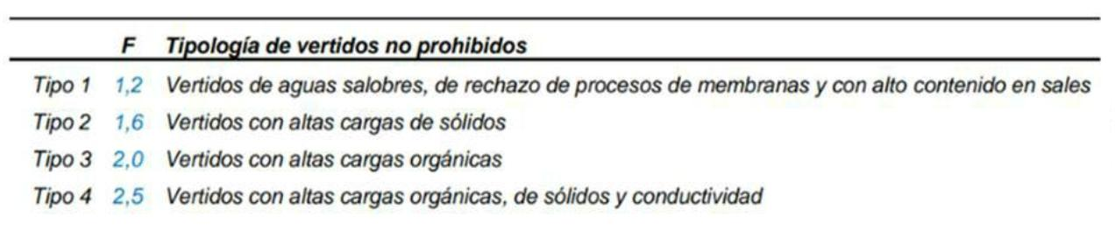
06/11/2024 10:48:22
2
8
Código Seguro De Verificación
Firmado Por
qqVqSCVt27nVSuLvM33LNA==
Estado
Fecha y hora
Magdalena Inmaculada Medina Montenegro - Concejala de gobierno del Área de
Coordinación Territorial, Aguas, Carnaval y Fiestas
Firmado
Sergio Martinez Lozano - Jefe de Unidad Técnica-SML
Firmado
Página
06/11/2024 09:57:34
34/41
Observaciones
Url De Verificación
Normativa
https://www.laspalmasgc.es/es/online/sede-electronica/codigo-seguro-de-verificacion
Este informe tiene carácter de copia electrónica auténtica con validez y eficacia administrativa de ORIGINAL (art. 27 Ley 39/2015).
En función del CNAE de cada usuario considerado no asimilable a doméstico se establece un factor de
contaminación. Una vez que el usuario cuente con la arqueta de control de vertidos, podrá solicitar la
caracterización de su vertido para que le sea establecido el factor de contaminación que le corresponde
por aplicación de la fórmula reglamentaria. De igual forma, se podrán realizar caracterizaciones de
los vertidos a aquellos usuarios que puedan tener asignados factores de contaminación inferiores a los
reales.
569
Área de Gobierno de Coordinación Territorial, Aguas, Carnaval y Fiestas
Unidad Técnica de Aguas
Expte.: Ordenanza CIA
Trámite: JGL Propuesta Acuerdo
NTK = Nitrógeno total Kjeldahl en mg/l
PT = Fósforo total en mg/l
Sal. Solubl. = Sales solubles expresadas por su conductividad eléctrica en µS/cm


Q3 (m³/h)
Trámite: JGL Propuesta Acuerdo
INDUSTRIALES
2025
2026
2027
2028
2029
CUOTA DE SERVICIO: En función del caudal permanente del contador instalado
Expte.: Ordenanza CIA
Calibre (mm)
q
Cuota ꢀ€ꢁ
q
Cuota ꢀ€ꢁ
q
Cuota ꢀ€ꢁ
q
Cuota ꢀ€ꢁ
570
Área de Gobierno de Coordinación Territorial, Aguas, Carnaval y Fiestas
Unidad Técnica de Aguas
3
6
40
96,00
5
50
150,00
240,00
378,00
600,00
960,00
0
65
60,00
80
00
60
50
00
30
100
125
150
200
250
6,00 1500,00 6,00 1500,00 6,00 1500,00 6,00 1500,00 6,00 1500,00
6,00 2400,00 6,00 2400,00 6,00 2400,00 6,00 2400,00 6,00 2400,00
6,00 3780,00 6,00 3780,00 6,00 3780,00 6,00 3780,00 6,00 3780,00
CUOTA DE CONSUMO bimestral:
€/m³
€/m³
€/m³
15,00 6,00
24,00 6,00
37,80 6,00
60,00 6,00
96,00 6,00
150,00 6,00
240,00 6,00
378,00 6,00
600,00 6,00
960,00 6,00
q
Cuota ꢀ€ꢁ
15,00
2
4
6
1
1
2
4
6
1
1
2
4
6
,5
15
6,00
6,00
6,00
6,00
6,00
6,00
6,00
6,00
6,00
6,00
15,00 6,00
24,00 6,00
37,80 6,00
60,00 6,00
96,00 6,00
150,00 6,00
240,00 6,00
378,00 6,00
600,00 6,00
960,00 6,00
15,00 6,00
24,00 6,00
37,80 6,00
60,00 6,00
96,00 6,00
150,00 6,00
240,00 6,00
378,00 6,00
600,00 6,00
960,00 6,00
15,00 6,00
24,00 6,00
37,80 6,00
60,00 6,00
96,00 6,00
150,00 6,00
240,00 6,00
378,00 6,00
600,00 6,00
960,00 6,00
20
24,00
,3
0
25
37,80
30
€/m³
SS = Sólidos en suspensión en mg/l
+
+
+
3
F =
9
,9
Dónde:
+
DQO = Demanda química de oxígeno en mg/l decantada dos horas
NTK = Nitrógeno total Kjeldahl en mg/l
PT = Fósforo total en mg/l
Sal. Solubl. = Sales solubles expresadas por su conductividad eléctrica en µS/cm
2
9
Código Seguro De Verificación
Firmado Por
qqVqSCVt27nVSuLvM33LNA==
Estado
La tarifa de depuración para los usuarios de tipo industrial viene determinada por la suma de la cuota
fija de servicio, proporcional al caudal permanente del contador instalado y de la cuota de consumo,
determinada a su vez por una estructura de bloques, fijados en función del consumo de agua, abastecida
por EMALSA, así como, por el agua de cualquier otro origen, vertida a la red de alcantarillado (i.e.
freáticas). En función de la calidad del vertido realizado y su carga contaminante, la parte variable de
la tarifa podrá estar afectada por el factor de contaminación establecido en la ordenanza de vertidos.
€/m³
Bloque 1
Bloque 2
0 - 1000 m³
> 1000 m³
0,7500
1,2000
0,7500
1,2000
0,7500
1,2000
0,7500
1,2000
0,7500
1,2000
Fecha y hora
FACTOR DE CONTAMINACIÓN
El precio de cada bloque de la tarifa de depuración de todos los usuarios, excepto los domésticos y
asimilados a domésticos, se verá incrementado por el factor de contaminación F de acuerdo con la
siguiente fórmula:
SS
20
2 x DQO
700
1,3 x NTK
50
2,6 x PT
14
3 x Sal. Solub.
1500
Este informe tiene carácter de copia electrónica auténtica con validez y eficacia administrativa de ORIGINAL (art. 27 Ley 39/2015).
Magdalena Inmaculada Medina Montenegro - Concejala de gobierno del Área de
Coordinación Territorial, Aguas, Carnaval y Fiestas
Firmado
06/11/2024 10:48:22
Sergio Martinez Lozano - Jefe de Unidad Técnica-SML
Firmado
Página
06/11/2024 09:57:34
35/41
Observaciones
Url De Verificación
Normativa
https://www.laspalmasgc.es/es/online/sede-electronica/codigo-seguro-de-verificacion

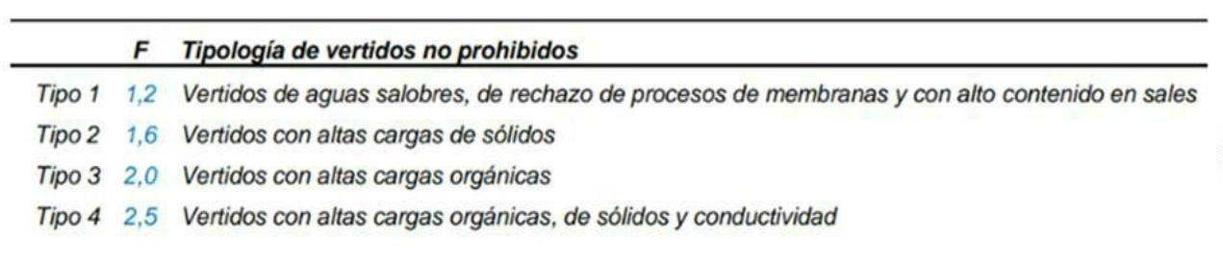
06/11/2024 09:57:34
36/41
qqVqSCVt27nVSuLvM33LNA==
Estado
Fecha y hora
Magdalena Inmaculada Medina Montenegro - Concejala de gobierno del Área de
Coordinación Territorial, Aguas, Carnaval y Fiestas
Firmado
06/11/2024 10:48:22
Sergio Martinez Lozano - Jefe de Unidad Técnica-SML
Firmado
Página
Código Seguro De Verificación
Firmado Por
Observaciones
Url De Verificación
Normativa
https://www.laspalmasgc.es/es/online/sede-electronica/codigo-seguro-de-verificacion
Este informe tiene carácter de copia electrónica auténtica con validez y eficacia administrativa de ORIGINAL (art. 27 Ley 39/2015).
571
Área de Gobierno de Coordinación Territorial, Aguas, Carnaval y Fiestas
Unidad Técnica de Aguas
Expte.: Ordenanza CIA
Trámite: JGL Propuesta Acuerdo
En función del CNAE de cada usuario considerado no asimilable a doméstico se establece un factor de
contaminación. Una vez que el usuario cuente con la arqueta de control de vertidos, podrá solicitar la
caracterización de su vertido para que le sea establecido el factor de contaminación que le corresponde
por aplicación de la fórmula reglamentaria. De igual forma, se podrán realizar caracterizaciones de
los vertidos a aquellos usuarios que puedan tener asignados factores de contaminación inferiores a los
reales.
3
0


Este informe tiene carácter de copia electrónica auténtica con validez y eficacia administrativa de ORIGINAL (art. 27 Ley 39/2015).
Magdalena Inmaculada Medina Montenegro - Concejala de gobierno del Área de
Coordinación Territorial, Aguas, Carnaval y Fiestas
Firmado
06/11/2024 10:48:22
Sergio Martinez Lozano - Jefe de Unidad Técnica-SML
Firmado
Página
06/11/2024 09:57:34
37/41
Observaciones
Url De Verificación
Normativa
https://www.laspalmasgc.es/es/online/sede-electronica/codigo-seguro-de-verificacion
Fecha y hora
20
,5
15
1,85
1,85
1,85
1,85
1,85
1,85
1,85
1,85
1,85
1,85
1,85
1,85
4,63 1,85
7,40 1,85
4,63 1,85
7,40 1,85
4,63 1,85
7,40 1,85
4,63 1,85
7,40 1,85
4,63
2
4
6
1
1
2
4
6
1
1
2
4
6
7,40
11,66
,3
0
25
11,66 1,85
18,50 1,85
29,60 1,85
46,25 1,85
74,00 1,85
116,55 1,85
185,00 1,85
296,00 1,85
462,50 1,85
740,00 1,85
11,66 1,85
18,50 1,85
29,60 1,85
46,25 1,85
74,00 1,85
116,55 1,85
185,00 1,85
296,00 1,85
462,50 1,85
740,00 1,85
11,66 1,85
18,50 1,85
29,60 1,85
46,25 1,85
74,00 1,85
116,55 1,85
185,00 1,85
296,00 1,85
462,50 1,85
740,00 1,85
11,66 1,85
18,50 1,85
29,60 1,85
46,25 1,85
74,00 1,85
116,55 1,85
185,00 1,85
296,00 1,85
462,50 1,85
740,00 1,85
30
Cuota ꢀ€ꢁ
2026
2027
2028
2029
CUOTA DE SERVICIO: En función del caudal permanente del contador instalado
Q3 (m³/h)
Calibre (mm)
q
18,50
q
Cuota ꢀ€ꢁ
q
Cuota ꢀ€ꢁ
q
Cuota ꢀ€ꢁ
q
Cuota ꢀ€ꢁ
0,7500
1,3000
€/m³
€/m³
€/m³
€/m³
Bloque 1
Bloque 2
0 - 1000 m³
> 1000 m³
0,7500
1,3000
0,7500
1,3000
€/m³
0,7500
1,3000
0,7500
1,3000
La tarifa de depuración para los centros oficiales viene determinada por la suma de la cuota fija de
servicio, proporcional al caudal permanente del contador instalado y de la cuota de consumo,
determinada a su vez por una estructura de bloques, fijados en función del consumo de agua abastecida
por EMALSA, así como, por el agua de cualquier otro origen, vertida a la red de alcantarillado (i.e.
freáticas). En función de la calidad del vertido realizado y su carga contaminante, la parte variable de
la tarifa podrá estar afectada por el factor de contaminación establecido en la ordenanza de vertidos.
3
1
Código Seguro De Verificación
Firmado Por
qqVqSCVt27nVSuLvM33LNA==
Estado
74,00
6
40
29,60
5
50
46,25
0
65
2025
3
80
116,55
185,00
296,00
462,50
740,00
00
60
50
00
30
100
125
150
200
250
1,85 1165,50 1,85 1165,50 1,85 1165,50 1,85 1165,50 1,85 1165,50
CUOTA DE CONSUMO bimestral:
572
Área de Gobierno de Coordinación Territorial, Aguas, Carnaval y Fiestas
Unidad Técnica de Aguas
Expte.: Ordenanza CIA
Trámite: JGL Propuesta Acuerdo
CENTROS OFICIALES


Firmado
Página
06/11/2024 09:57:34
38/41
Observaciones
Url De Verificación
Normativa
https://www.laspalmasgc.es/es/online/sede-electronica/codigo-seguro-de-verificacion
Este informe tiene carácter de copia electrónica auténtica con validez y eficacia administrativa de ORIGINAL (art. 27 Ley 39/2015).
Sergio Martinez Lozano - Jefe de Unidad Técnica-SML
3
€/m³
Bloque único
0,8470
0,8470
0,8470
0,8470
0,8470
La tarifa de depuración en obras viene determinada por la suma de la cuota fija de servicio,
proporcional al caudal permanente del contador instalado y una cuota de consumo de 0,8470 € por m3
de agua abastecida por EMALSA, así como, por el agua de cualquier otro origen, vertida a la red de
alcantarillado (i.e. freáticas, etc.). En función de la calidad del vertido realizado y su carga
contaminante, la parte variable de la tarifa podrá estar afectada por el factor de contaminación
establecido en la ordenanza de vertidos.
2
Código Seguro De Verificación
Firmado Por
qqVqSCVt27nVSuLvM33LNA==
Estado
Fecha y hora
Magdalena Inmaculada Medina Montenegro - Concejala de gobierno del Área de
Coordinación Territorial, Aguas, Carnaval y Fiestas
Firmado
06/11/2024 10:48:22
€/m³
q
2029
CUOTA DE SERVICIO: En función del caudal permanente del contador instalado
Q3 (m³/h)
Calibre (mm)
q
Cuota ꢀ€ꢁ
q
Cuota ꢀ€ꢁ
2028
Cuota ꢀ€ꢁ
q
Cuota ꢀ€ꢁ
q
Cuota ꢀ€ꢁ
2
4
6
1
1
2
4
6
1
1
2
4
6
,5
15
1,85
1,85
1,85
1,85
1,85
1,85
1,85
1,85
1,85
1,85
1,85
1,85
573
Área de Gobierno de Coordinación Territorial, Aguas, Carnaval y Fiestas
Unidad Técnica de Aguas
Expte.: Ordenanza CIA
Trámite: JGL Propuesta Acuerdo
OBRAS
2025
2026
2027
80
29,60
5
50
46,25
0
65
74,00
3
40
116,55
185,00
296,00
462,50
740,00
00
60
50
00
30
100
125
150
200
250
1,85 1165,50 1,85 1165,50 1,85 1165,50 1,85 1165,50 1,85 1165,50
CUOTA DE CONSUMO bimestral:
€/m³
€/m³
€/m³
25
4,63 1,85
7,40 1,85
4,63 1,85
7,40 1,85
4,63 1,85
7,40 1,85
4,63 1,85
7,40 1,85
4,63
20
7,40
11,66
,3
0
11,66 1,85
18,50 1,85
29,60 1,85
46,25 1,85
74,00 1,85
116,55 1,85
185,00 1,85
296,00 1,85
462,50 1,85
740,00 1,85
11,66 1,85
18,50 1,85
29,60 1,85
46,25 1,85
74,00 1,85
116,55 1,85
185,00 1,85
296,00 1,85
462,50 1,85
740,00 1,85
11,66 1,85
18,50 1,85
29,60 1,85
46,25 1,85
74,00 1,85
116,55 1,85
185,00 1,85
296,00 1,85
462,50 1,85
740,00 1,85
11,66 1,85
18,50 1,85
29,60 1,85
46,25 1,85
74,00 1,85
116,55 1,85
185,00 1,85
296,00 1,85
462,50 1,85
740,00 1,85
30
18,50
6

Trámite: JGL Propuesta Acuerdo
574
Área de Gobierno de Coordinación Territorial, Aguas, Carnaval y Fiestas
Unidad Técnica de Aguas
Expte.: Ordenanza CIA
TARIFA IV. CUOTA DE SOSTENIBILIDAD
A partir del 1 de enero del 2029 (incluido), se establecerá una tarifa denominada como cuota de
sostenibilidad de 0,1115 € por m3 facturado de agua potable o en su defecto de agua vertida al
alcantarillado. Esta se aplicará a todos los tipos de usuarios y el importe recaudado a través de ella,
servirá para financiar parcialmente la mejora y renovación de las infraestructuras contempladas en el
Plan Estratégico del ciclo integral del agua de Las Palmas de Gran Canaria.
Las tarifas que aparecen en la presente ordenanza no incluyen los posibles impuestos aplicables.
3
3
Código Seguro De Verificación
Firmado Por
qqVqSCVt27nVSuLvM33LNA==
Estado
Fecha y hora
Este informe tiene carácter de copia electrónica auténtica con validez y eficacia administrativa de ORIGINAL (art. 27 Ley 39/2015).
Magdalena Inmaculada Medina Montenegro - Concejala de gobierno del Área de
Coordinación Territorial, Aguas, Carnaval y Fiestas
Firmado
06/11/2024 10:48:22
Sergio Martinez Lozano - Jefe de Unidad Técnica-SML
Firmado
Página
06/11/2024 09:57:34
39/41
Observaciones
Url De Verificación
Normativa
https://www.laspalmasgc.es/es/online/sede-electronica/codigo-seguro-de-verificacion



7
€
Cuota reposición servicio
26,81
Cuota reposición acometida
Aforo contadores hasta 50 mm.
Aforo contadores más de 50 mm.
122,54
42,56
77,74
Calibre
(mm.)
Mecánicos
€
Telelectura
€
TARIFAS ANEXAS
a 15
1,11
2,22
2
2
3
4
5
6
8
0
5
0
0
0
5
0
1,79
3,59
2,67
575
Área de Gobierno de Coordinación Territorial, Aguas, Carnaval y Fiestas
Unidad Técnica de Aguas
Expte.: Ordenanza CIA
Trámite: JGL Propuesta Acuerdo
Anexo II a la Ordenanza reguladora de las prestaciones patrimoniales públicas no
tributarias del servicio del ciclo integral del agua en el municipio de Las Palmas de Gran
Canaria:
Se detallan los precios sin impuestos establecidos por cada prestación de servicio y anexa en función
de su naturaleza:
TARIFAS DE SERVICIOS
Mantenimiento Aparatos de Medida
(Importe Bimestral)
5,34
4
707,07
946,25
1.272,71
2.922,54
4.242,36
5.656,50
7.070,63
9.898,87
1.596,13
3.430,79
5.309,43
7.066,09
8.763,83
11.967,33
1
00
Estos precios no llevan incluido el IGIC
3
535,17
Código Seguro De Verificación
Firmado Por
qqVqSCVt27nVSuLvM33LNA==
Estado
Fecha y hora
Magdalena Inmaculada Medina Montenegro - Concejala de gobierno del Área de
Coordinación Territorial, Aguas, Carnaval y Fiestas
Firmado
06/11/2024 10:48:22
Sergio Martinez Lozano - Jefe de Unidad Técnica-SML
5
0
5
0
0
0
5
0
Cambio Titularidad
TOTAL (Contador Telelectura)
€
€
€
€
€
1
2
2
3
4
5
6
8
Firmado
Página
94,65
1,87
2,42
3,50
4,71
7,04
14,31
16,57
18,72
21,38
47,14
27,93
27,93
27,93
27,93
50,54
50,54
150,00
150,00
150,00
27,93
27,93
27,93
27,93
27,93
27,93
27,93
27,93
27,93
171,59
127,72
207,75
290,78
450,66
1.002,22
1.243,02
1.524,48
1.897,08
377,10
06/11/2024 09:57:34
40/41
Observaciones
Url De Verificación
Normativa
https://www.laspalmasgc.es/es/online/sede-electronica/codigo-seguro-de-verificacion
Este informe tiene carácter de copia electrónica auténtica con validez y eficacia administrativa de ORIGINAL (art. 27 Ley 39/2015).
Colocación / Desplazamiento
Cambio Titularidad
Gastos
Gastos
IMPORTE
Calibre
mm.
Contador
Verificación
Suministro
Colocación / Desplazamiento
Fianza
TOTAL (Contador Mecánico)
€
€
€
€
€
1
2
2
3
4
5
6
8
5
0
5
0
0
0
5
0
9,42
€/m2
3,77
7,54
Dchos. de empate (s/m2 construidos)
0,54
5,43
10,86
18,84
23,03
28,58
35,62
Estos precios no llevan incluido el IGIC
47,33
11,51
14,29
17,81
1
00
Estos precios no llevan incluido el IGIC
DERECHOS DE ALTA, CAMBIOS DE TITULARIDAD/SUBROGACIÓN Y COLOCACIÓN DE CONTADORES
Importe
Gastos
Gastos
50,54
150,00
150,00
150,00
1
00
Estospreciosno llevan incluido el IGIC
DERECHOS DE ALTA, CAMBIOS DE TITULARIDAD/SUBROGACIÓN Y COLOCACIÓN DE CONTADORES
Importe
50,54
Fianza
Gastos
Gastos
IMPORTE
Calibre
mm.
Contador Telelectura
Verificación
Suministro
471,31
1,87
2,42
3,50
4,71
7,04
14,31
16,57
18,72
21,38
47,14
27,93
27,93
27,93
27,93
27,93
27,93
27,93
27,93
27,93
27,93
124,26
63,86
377,10
27,93
103,87
145,39
225,33
501,11
621,51
762,24
948,54
707,07
27,93
842,37
1.272,71
2.922,54
4.242,36
5.656,50
7.070,63
9.898,87
27,93
1.450,74
3.205,46
4.808,32
6.444,58
8.001,59
11.018,79

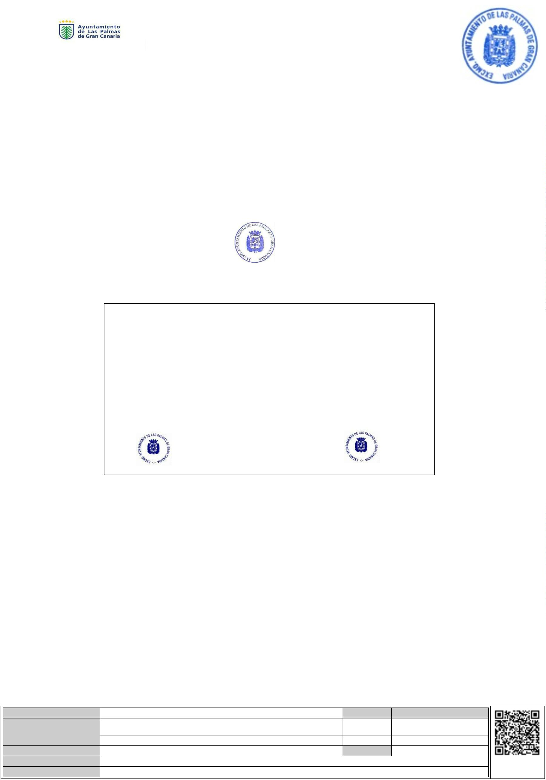
Magdalena Inmaculada Medina Montenegro - Concejala de gobierno del Área de
Coordinación Territorial, Aguas, Carnaval y Fiestas
Carolina Darias San Sebastián
C/ Farmacéutico Francisco Arencibia Cabrera, n.º 30
35015; Las Palmas de Gran Canaria
Teléfono: 928 44 87 09/08
www.laspalmasgc.es
Código Seguro De Verificación
qqVqSCVt27nVSuLvM33LNA==
Estado
Fecha y hora
Firmado Por
VºBº
LA ALCALDESA,
Firmado
06/11/2024 10:48:22
Sergio Martinez Lozano - Jefe de Unidad Técnica-SML
Firmado
Página
06/11/2024 09:57:34
41/41
Observaciones
Url De Verificación
Normativa
https://www.laspalmasgc.es/es/online/sede-electronica/codigo-seguro-de-verificacion
Este informe tiene carácter de copia electrónica auténtica con validez y eficacia administrativa de ORIGINAL (art. 27 Ley 39/2015).
LA CONCEJALA DE GOBIERNO DEL ÁREA DE COORDINACIÓN
TERRITORIAL, AGUAS, CARNAVAL Y FIESTAS
(Decreto núm. 26777/2023, de 26 de junio)
576
Área de Gobierno de Coordinación Territorial, Aguas, Carnaval y Fiestas
Unidad Técnica de Aguas
Las Palmas de Gran Canaria, a fecha de la firma electrónica.
EL JEFE DE LA UNIDAD TÉCNICA DE
AGUAS
(Resolución Nº 8135/2018, de 3 de marzo)
Sergio Martínez Lozano
Magdalena Inmaculada Medina Montenegro
DON FRANCISCO HERNÁNDEZ SPINOLA, CONCEJAL-SECRETARIO DE LA JUNTA DE
GOBIERNO DE LA CIUDAD DE LAS PALMAS DE GRAN CANARIA,
CERTIFICA: Que la precedente propuesta de acuerdo ha sido aprobada en sus propios términos por la
Junta de Gobierno de la ciudad, en sesión de fecha
de de 2024.
Certificación que se expide con la reserva el artículo 206 del RD 2568/1986, de 28 de noviembre, por el que
se aprueba el Reglamento de Organización, Funcionamiento y Régimen Jurídico de las Entidades Locales, a
de de 2024.

